3.A.27 : Determinación de salarios: modelos de negociación, salarios de eficiencia y contratos implícitos.
Con el cambio de temario, a partir de la convocatoria de 2023 este tema pasará a ser:
3.A.27: Determinación de salarios: modelos de negociación, salarios de eficiencia y contratos implícitos.
De este modo, con lo escrito en este documento este tema estaría actualizado.
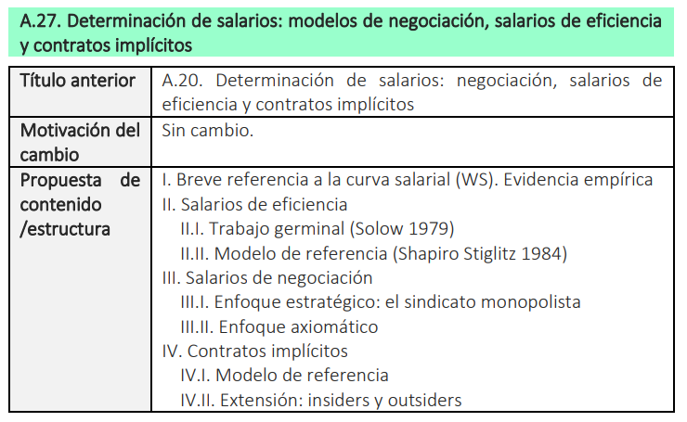

INTRODUCCIÓN
- Enganche:
  - La mayoría de nosotros vamos a dedicar una parte importante de nuestro tiempo de vida al mercado laboral.
    - Nuestro desarrollo en el mercado laboral determina nuestra riqueza, el tipo de bienes que nos podemos permitir e incluso con qué tipo de gente nos relacionamos.
    - Además, nuestro interés por el mercado de trabajo no viene sólo de nuestro desarrollo personal, sino también porque muchos asuntos de política social están relacionados con el mercado de trabajo por sus enormes repercusiones económicas y sociales.
  - La economía laboral es la rama de la economía que se centra en el estudio del mercado de trabajo, es decir, del intercambio de servicios de trabajo por salarios.
    - En el mercado de trabajo interactúan trabajadores (que ofrecen su fuerza de trabajo) y empresas (que demandan esa fuerza de trabajo, que constituirá uno de los principales factores de producción).
  - Existen 2 posibles enfoques para abordar el estudio del mercado de trabajo:
    - Microeconómico: Analiza el comportamiento de los agentes individuales en el mercado de trabajo.
    - Macroeconómico: Analiza los efectos que el mercado de trabajo tiene para la economía en su conjunto y las políticas sociales relacionadas con el mercado laboral.
  - En esta exposición, nos vamos a centrar en abordar diferentes contribuciones que modelizan la rigidez salarial. Todos los enfoques tienen en común una modelización en la que los salarios establecidos no son los salarios de vaciado, por lo que el mercado de trabajo no se comportará como predice la teoría neoclásica [ver tema 3.A.25].
- Relevancia:
  - El desarrollo de un campo de estudio específico como es la economía laboral tiene una doble justificación:
    - A nivel microeconómico, debido a la importancia de los servicios de trabajo en las economías modernas, el desarrollo en el mercado laboral y el comportamiento de los agentes que en él participan son de gran interés para determinar la riqueza de los individuos.
    - Además, a nivel macroeconómico, el mercado de trabajo es un área especialmente importante por sus enormes repercusiones económicas (por su papel clave en la producción es un determinante clave de la competitividad de un país) y sociales.
- Contextualización:
  - Debido a la gran importancia de la economía laboral, son muchos los economistas que se han centrado en su estudio. Desde un punto de vista histórico:
    - Los autores neoclásicos aplicaron el principio de marginalidad y, en concreto, la teoría de la productividad marginal del trabajo para el estudio de la demanda de trabajo.
      - Marshall se limita a señalar algunos aspectos de la oferta y la demanda de trabajo que dejan ver que el mercado de trabajo se puede analizar como cualquier otro mercado – equilibrio parcial – tratando al mercado de trabajo separadamente. Aun así, no se encuentra una investigación sistemática en sus “Principios de Economía” (1890). Para Marshall el desempleo no parecía ser un problema abrumador, lo que podría ser explicado por el contexto de su obra.
      - Hicks, en su obra “Theory of Wages” (1932), estudió la demanda de trabajo mediante la productividad marginal del trabajador. Hicks señala que la teoría económica no era capaz de explicar el desempleo, un fenómeno innegable de la realidad. Señala que de acuerdo con la teoría neoclásica los salarios deben reducirse en presencia de desempleo involuntario y llega a la conclusión de que tanto los sindicatos como el desempleo friccional juegan un rol importante. Sin embargo, la obra de Hicks fue eclipsada por la publicación de la Teoría General del Empleo, el Interés y el Dinero de Keynes (1936).
    - Debido a la imposibilidad de explicar el desempleo de estas teorías, se necesitaban nuevas contribuciones. Estas contribuciones realizadas entre la década de 1970 y la década de 1990 cambian los supuestos tecnológicos marshallianos y obtienen como resultado la emergencia de desempleo al permitir un ajuste no perfecto del empleo ante perturbaciones. Distinguimos [ver tema 3.A.26]:
      - Modelos de búsqueda y emparejamiento
      - Modelos de costes de ajuste en la demanda de trabajo
    - Finalmente, también era necesario ahondar en el proceso de determinación de los salarios. De manera coetánea a los modelos anteriores, surgen modelos que explican las rigideces salariales:
      - Estos modelos serán el objeto de la presente exposición. Se trata de una serie de contribuciones realizadas entre la década de 1970 y la década de 1990, posteriores a la teoría neoclásica del mercado de trabajo. En nuestra exposición distinguiremos:
        - Modelos de negociación
        - Modelos de salarios de eficiencia
        - Modelos de contratos implícitos
      - Todos estos enfoques tienen en común una modelización donde los salarios establecidos no son los salarios de vaciado, por lo que el mercado de trabajo no se comportará como predice la teoría neoclásica.
- Problemática (Preguntas clave):
  - ¿Cómo se modeliza la determinación del salario?
    - ¿Cómo se negocian los salarios?
      - ¿Qué es la teoría de la negociación (bargaining theory)?
      - ¿Cuáles son los modelos de negociación colectiva más relevantes?
    - ¿Qué son los salarios de eficiencia?
    - ¿Qué son los contratos implícitos?
- Estructura:

TEORÍA DE LA NEGOCIACIÓN

Teoría de la negociación
La teoría de la negociación analiza el conjunto de situaciones por las que los agentes racionales pueden llegar a un acuerdo para compartir una serie de bienes.
En el análisis del mercado de trabajo, la teoría de la negociación suele aplicarse a los procesos de negociación salarial entre trabajadores y empresas.
A través de la negociación entre trabajadores y empresas, se fijan las condiciones de trabajo y, entre ellas, el salario.
Ambos agentes buscan llegar a un acuerdo sobre cómo repartirse el beneficio de la empresa a través de la determinación de la masa salarial, y el resultado dependerá del poder de negociación que tengan empresas y trabajadores.
Para comprender el proceso de fijación salarial en la empresa, es necesario plantear, en primer lugar, los fundamentos microeconómicos del proceso de negociación que se estudian en la teoría de la negociación.
Para ello, vamos a hacer una revisión de algunas aportaciones previas a la teoría de la negociación, que luego serán de utilidad para abordar los modelos de negociación colectiva.

Los precursores

Francis Ysidro Edgeworth
Se puede argumentar que la teoría de la negociación nace de la mano de Edgeworth (1881) en sus estudios de la teoría del equilibrio general al abordar los problemas de indeterminación de la solución.
Edgeworth ya apuntó que la solución debería ser óptima en el sentido de Pareto, ya que individuos racionales no aceptarían un reparto sabiendo que existía otro más ventajoso para al menos uno de los agentes.
Pero este criterio no es, en general, suficiente para determinar una solución única [pensemos en una caja de Edgeworth y la curva de contrato]. Simplemente indica que los agentes van a explotar todo lo que puedan los beneficios mutuos de la cooperación. También sería necesario explicar cómo se reparten estos beneficios.

John Hicks (1932)

Idea
John Hicks (1932) esboza un proceso negociador entre trabajadores pertenecientes a un sindicato y la dirección de la empresa.

Desarrollo
El supuesto principal es que cada parte posee un poder de negociación de partida derivado de su capacidad de resistencia o grado de concesión por mantenerse en su postura.
Asumimos que la capacidad de resistencia de los trabajadores decrece a medida que aumenta la duración de la huelga y que el grado de concesión de las empresas aumenta en el mismo intervalo.
En un instante temporal, para una duración de huelga determinada, se alcanzará una solución de equilibrio negociador $\text{w*}$.
Imagen 1.– Modelo de negociación de Hicks (1932)
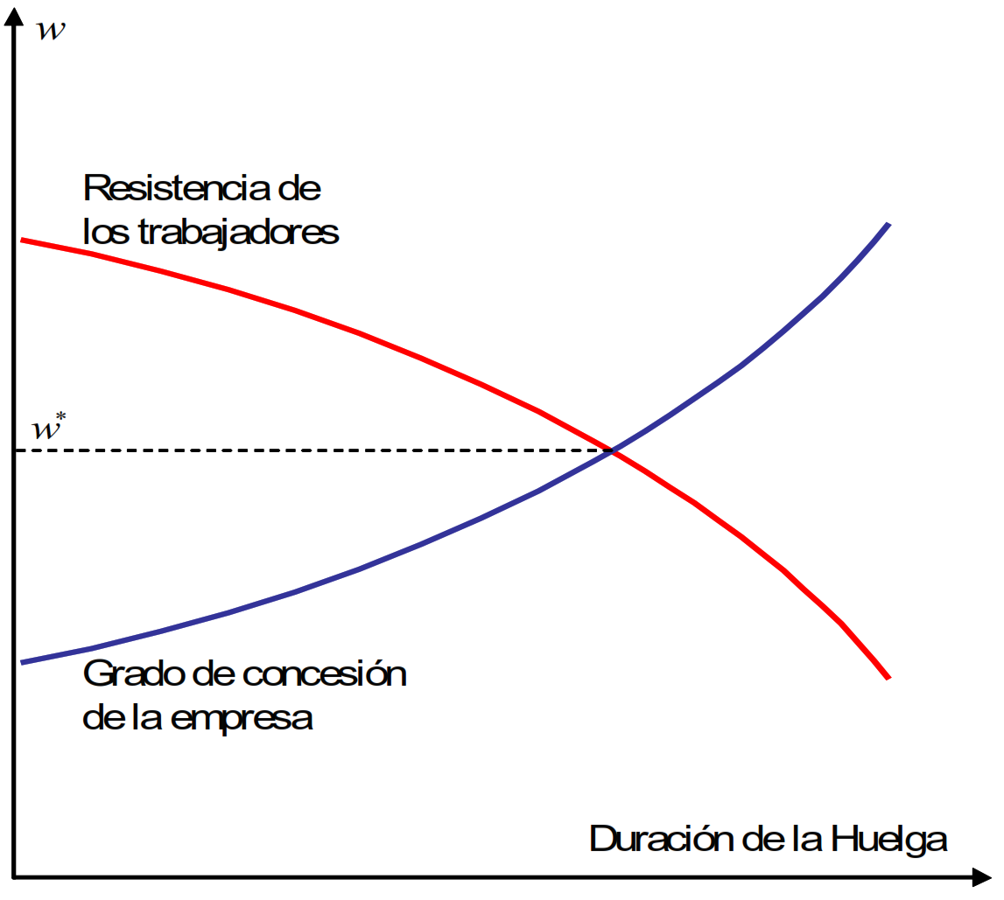
Fuente: Martínez Matute, M. (2018). 3.A.20: Determinación de salarios: negociación, contratos implícitos y salarios de eficiencia. ICEX-CECO.
La consecuencia de este enfoque es que las huelgas solo son “potenciales”: no serán necesarias si ambas partes conocen la función de reacción de la otra.
En este caso, bastaría con firmar el $\text{w*}$ ex-ante, sin necesidad de llegar a huelga.

Valoración
Este enfoque tiene como principal ventaja su simplicidad.
Sin embargo, no analiza los elementos que determinan la capacidad de negociación de los agentes y además, supone información completa, cuando normalmente existe información incompleta de la capacidad de resistencia de las partes.

Enfoque axiomático de John Forbes Nash (1950, 1953)

Idea
John Forbes Nash propone en la década de 1950 un enfoque axiomático de la negociación, que define la solución del problema de negociación sobre la base de unos axiomas que debe cumplir.

Desarrollo
Se parte de asumir que la negociación se realiza entre 2 agentes que maximizan la utilidad dependiente del resultado de la negociación:
Existe un conjunto de soluciones $\text{N}$ que comprende los vectores de utilidad que los 2 agentes pueden tener al final del proceso negociador en caso de que la negociación sea exitosa. Así, un vector de soluciones será$\text{u}=\left({\text{u}}_{\text{1}}\text{,}{\text{u}}_{\text{2}}\right)$, donde ${\text{u}}_{\text{1}}$ y ${\text{u}}_{\text{2}}$ representan las utilidades obtenidas al final de la negociación por los agentes 1 y 2, respectivamente en caso de que la negociación sea exitosa. $\text{N}$ es compacto y convexo.
En caso de que la negociación no sea exitosa, los agentes reciben unas utilidades$\text{d}=\left({\text{d}}_{\text{1}}\text{,}{\text{d}}_{\text{2}}\right)$, a las que exigimos que sean peores que cualquier otro resultado de la negociación, es decir, si $\text{u}∈\text{N}⟹\text{u}≥\text{d}$.
Así, la solución de Nash será una función $\text{f}$ que relaciona cada par de conjunto de soluciones, $\text{N}$, y de utilidades cuando falla la negociación, $\text{d}$, con un vector de soluciones ${\text{u}}^{\text{N}}$,$\text{f}\left(\text{N,d}\right)⟶{\text{u}}^{\text{N}}$, con ${\text{u}}^{\text{N}}∈\text{N}$, que cumple los siguientes axiomas:
- Optimalidad de Pareto: Los agentes explotan todos los beneficios mutuos. Esto quiere decir que la solución de Nash es, de todos los resultados posibles el mejor resultado en términos de utilidad y no es posible mejorarlo para ningún agente sin que empeore otro.
- Invarianza de las transformaciones lineales y positivas: El resultado de la negociación no depende de una representación particular de las preferencias de los agentes negociadores, por lo que cualquier transformación lineal debe dar el mismo resultado.
- Independencia de las alternativas irrelevantes: Este axioma asegura que el resultado de la negociación sea consistente: si los agentes alcanzan un acuerdo que pertenece a un subconjunto $\text{B}$ de $\text{N}$, no deben llegar a otro acuerdo cuando sólo se considera el subconjunto $\text{B}$.
- Simetría: Ambos jugadores son intercambiables. Esto implica que tienen el mismo poder de negociación.
Es posible, por tanto, mostrar que existe una solución única de Nash, ${\text{u}}^{\text{N}}=\left({\text{u}}_{\text{1}}^{\text{N}}\text{,}{\text{u}}_{\text{2}}^{\text{N}}\right)∈\text{N}$ que satisfaga estas condiciones. Esta solución es aquella que maximiza el producto de las ganancias netas de los agentes, definidas como las diferencias entre las utilidades del vector de soluciones y las utilidades del que se obtiene cuando falla la negociación. Es decir, el resultado de la negociación, siempre que se cumplan todos los axiomas es el resultado de:
$${\text{u}}^{\text{N}}=\text{arg} \underset{\text{u}\text{∈}\text{G}}{\text{max}}\left[\left({\text{u}}_{\text{1}}-{\text{d}}_{\text{1}}\right)∙\left({\text{u}}_{\text{2}}-{\text{d}}_{\text{2}}\right)\right]$$
Si suprimimos el axioma iv de simetría, tendremos una solución de Nash que depende del diferente poder de negociación de los jugadores y que se denomina solución de Nash generalizada, tal que:
$${\text{u}}^{\text{G}}=\text{arg} \underset{\text{u}\text{∈}\text{G}}{\text{max}}\left[{\left({\text{u}}_{\text{1}}-{\text{d}}_{\text{1}}\right)}^{\text{γ}}∙{\left({\text{u}}_{\text{2}}-{\text{d}}_{\text{2}}\right)}^{\text{1}-\text{γ}}\right]$$donde$\text{γ}∈\left[\text{0,1}\right]$ representa el poder de negociación del jugador 1.
Dicho en palabras, la solución de Nash generalizada lleva a la maximización del producto de las ganancias netas de los jugadores (corregida por el poder de negociación).

Valoración
El enfoque axiomático de Nash es pionero en el estudio del proceso de negociación y sus resultados, estableciendo la base metodológica para los modelos que analizan las decisiones de los agentes en un marco de negociación.
Sin embargo, el enfoque axiomático también plantea algunas limitaciones.
Por ejemplo, no se define el poder de negociación, siendo $\text{γ}$ un coeficiente exógeno al modelo, pero que resulta determinante para obtener la solución.
Imagen 2.– Enfoque axiomático de Nash a la negociación
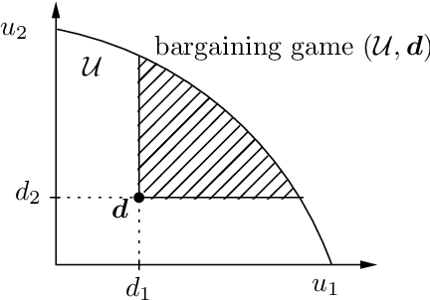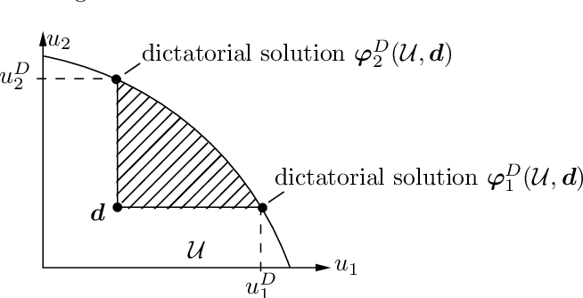
Fuente: …

Enfoque estratégico de Ariel Rubinstein (1982)

Idea
Si el objetivo que planteó Nash para el enfoque axiomático era definir la solución al problema de negociación sobre la base de unas propiedades que debía satisfacer de forma “natural”, en este caso, el enfoque estratégico que plantea Ariel Rubinstein (1982) desarrolla los primeros modelos de negociación usando la teoría de juegos no cooperativos, en un escenario dinámico y describiendo un proceso de ofertas y contraofertas.

Desarrollo
Como en cualquier modelo de teoría de juegos, hay que especificar los supuestos del juego, caracterizar a los jugadores, sus posibles estrategias y los pagos que se derivan de estas estrategias.
Así, este juego se trata de un juego dinámico (consistente en un proceso de ofertas y contraofertas), de información perfecta (se conocen las funciones de pagos de los jugadores), no cooperativo (negociar un salario mayor o menor beneficiará a una parte en detrimento de la otra, ya que el objetivo es el reparto de una unidad de bien).
Existirán dos agentes (jugador 1 y jugador 2) que buscarán maximizar su utilidad.
Las estrategias consisten en que en las fechas impares, el jugador 1 propone un reparto, que el jugador 2 acepta o rechaza. En las fechas pares, el jugador 2 propone un reparto, que el jugador 1 acepta o rechaza.
Suponemos que los jugadores conocen que no tiene sentido una negociación salarial sine-die, por lo que existe un período T, donde tiene que terminar la negociación salarial.
Una vez que se llega a un acuerdo, los pagos se mantienen ad-finitum, de modo que la negociación termina cuando se llega a un acuerdo entre los jugadores y este acuerdo $\left(\text{z,} \text{1}-\text{z}\right)$ se aplica en todos los períodos siguientes.
Además, cada agente aplica un factor de descuento, ${\text{δ}}_{\text{i}}∈\left(\text{0,1}\right)$, que refleja impaciencia, de modo que un acuerdo en un período más temprano es beneficioso en cuanto a que la utilidad que obtengan en los primeros períodos tendrá más peso en su función de utilidad intertemporal.
En cada período, cada jugador es capaz de alcanzar un nivel de utilidad de reserva, ${\overline{\text{u}}}_{\text{i}}$, en caso de que no haya acuerdo.
Por lo tanto, podemos representar las ganancias de los jugadores a partir del día que se llega a un acuerdo como:
$${\text{U}}_{\text{1}}=\sum_{\text{t}=\text{0}}^{+∞}{{{\text{δ}}_{\text{1}}}^{\text{t}}∙{\text{u}}_{\text{1}}\left(\text{z}\right)}=\frac{{\text{u}}_{\text{1}}\left(\text{z}\right)}{\text{1}-{\text{δ}}_{\text{1}}} \text{;} {\text{U}}_{\text{2}}=\sum_{\text{t}=\text{0}}^{+∞}{{{\text{δ}}_{\text{2}}}^{\text{t}}∙{\text{u}}_{\text{2}}\left(\text{1}-\text{z}\right)}=\frac{{\text{u}}_{\text{2}}\left(\text{1}-\text{z}\right)}{\text{1}-{\text{δ}}_{\text{2}}}$$
En este juego dinámico, cada agente adopta una estrategia que especifica las ofertas que haría y sus reacciones a las ofertas del otro jugador. En el equilibrio de Nash, la estrategia de cada jugador será la mejor respuesta a la estrategia del otro, y por tanto ningún jugador tendrá interés en modificar sus acciones unilateralmente.
Para la resolución del juego se parte del concepto de Equilibrio de Nash Perfecto en Subjuegos y se resuelve por inducción hacia atrás.
En la fecha final, el último jugador en plantear la oferta tiene poder para ofrecer al otro jugador una cantidad infinitesimalmente superior a su utilidad de reserva y quedarse con el resto del bien.
Por lo tanto, la solución dependerá de qué agente sea el último en proponer un reparto, dando mucha importancia a la fecha de terminación del juego.
El jugador que no proponga en el último período, consciente de esta situación, va a intentar obtener un acuerdo más beneficioso en los períodos previos aprovechándose de la impaciencia del otro jugador.
Por lo tanto, siguiendo por inducción hacia atrás, eventualmente, alcanzamos la solución en el primer período.
      - De este modo, el proceso de negociación es sólo virtual debido a la información perfecta y a la impaciencia (idea de potencialidad ya presente en el modelo de Hicks (1932)). La preferencia por el presente lleva a que exista un interés de las dos partes de llegar a un acuerdo al principio del juego.
Observamos, por tanto, como los determinantes del resultado de la negociación son:
Agente poseedor de la última oferta: Ventaja de la última oferta.
Distancia entre la fecha inicial y la fecha final: Cuanto más cerca está la fecha final de la fecha inicial, mejor para el sindicato.
Rol importante del poder de negociación (factor de descuento): Cuanto más impaciente es un jugador tendrá un menor poder de negociación (estará dispuesto a aceptar un acuerdo menos beneficioso en el presente).

Valoración
Este modelo, es de gran relevancia, ya que sirve como punto de referencia a teorías posteriores de negociación.
Sin embargo, este modelo ha sido objeto de numerosas críticas:
Muchas veces, no se conoce la fecha final de negociación (los agentes desconocen cuando será el final de la negociación), por lo que es habitual el uso del horizonte infinito para modelizar el proceso de negociación salarial. En el caso de horizonte infinito, no existe una fecha final, por lo que el único determinante relevante sería el factor de descuento que determinaría el poder de negociación.
Además, en entornos de incertidumbre (modelo de Binmore), el resultado también depende del grado de aversión al riesgo que tengan los jugadores, ya que también determinará el poder de negociación de cada jugador. Un agente con más tolerancia al riesgo tendrá más poder de negociación.
Kennan y Wilson critican la idea de potencialidad de las huelgas. Las huelgas son un mecanismo de revelación de información. Por ejemplo, los trabajadores estarían dispuestos a realizar una huelga para tratar de conseguir unos salarios mayores y la resistencia de los empleadores sería la única forma de descubrir la incapacidad de pagar salarios altos. Por tanto, realizar huelgas estaría justificado para revelar información oculta.
Finalmente, la tercera crítica nos la hacemos a nosotros mismos, porque este modelo es útil para ver los determinantes de la negociación, pero poco informativo en cuanto a las implicaciones sobre la eficiencia del mercado de trabajo y sobre la existencia de paro involuntario.
En este respecto, los modelos de negociación colectiva (sobre los que los enfoques hasta ahora vistos han tenido una fuerte influencia y han sido utilizados como herramienta) son más relevantes. Por lo tanto, pasamos a estudiarlos.

Modelos de negociación colectiva
Habiendo hecho una rápida revisión de los distintos enfoques de la teoría de la negociación, pasamos a estudiar el proceso de negociación colectiva, que estudiará el proceso de negociación en el mercado de trabajo.
La teoría neoclásica tradicional asume que los individuos participan a título individual en el mercado de trabajo, sin que ninguno de ellos tenga poder de mercado. Por lo tanto, se comportarían de forma precio-aceptante y aceptarían el salario del mercado o no trabajarían voluntariamente.
Sin embargo, en la mayoría de los países avanzados, una proporción significativa de los ocupados tienen salarios que se rigen por convenios colectivos, negociados entre los representantes de la empresa (patronal) y de los trabajadores (sindicatos).
La negociación colectiva es una de las instituciones del mercado de trabajo sobre la que más se ha estudiado y que tiene consecuencias importantes a la hora de fijar el salario y los niveles de empleo de una economía, y, por tanto, sobre el equilibrio del mercado de trabajo. Existen varios enfoques que analizan la negociación colectiva:
El primer modelo que se desarrolló para representar la negociación colectiva fue el modelo del sindicato monopolista de Dunlop (1944), en el que el sindicato determinaba unilateralmente los salarios dada la demanda de trabajo de la empresa.
El modelo de derecho a gestionar (“right-to-manage”) de Nickell y Andrews (1983) generalizó este caso suponiendo distintos grados de monopolización de la oferta, mientras que el empresario retenía la capacidad para despedir o contratar al salario dado.
El modelo de negociación eficiente amplia este enfoque permitiendo la negociación conjunta de salario y nivel de empleo. Aquí distinguimos 2 tipos de modelos:
Modelos de negociación débilmente eficiente (McDonald y Solow, 1981); y
Modelos de negociación fuertemente eficiente, en los que se negocia además la prestación por desempleo.
Finalmente, veremos el modelo de insiders-outsiders de Lindbeck y Snower (1988) que tiene en cuenta la presencia en el mercado de trabajadores que no pertenecen al sindicato (outsiders).

Ver Heijdra (pág. 244-253)

Desarrollo del aparato gráfico
Todos los modelos analizados en este apartado pueden ser resueltos gráficamente.
En cualquier caso, primero tenemos que derivar el aparato gráfico que utilizaremos. Para ello, suponemos 2 agentes: empresa (demandante de trabajo) y sindicato (oferente de trabajo):
La empresa se comporta de manera racional buscando maximizar su beneficio en un contexto perfectamente competitivo.
$$\underset{\left\{\text{L}\right\}}{\text{max}}{ \text{π}\left(\text{w,L}\right)=\text{A}∙\text{F}\left(\text{L,}\overline{\text{K}}\right)-\text{w}∙\text{L}} \\ \text{C.P.O.:} \\ \frac{\text{∂}\text{π}}{\text{∂L}}=\text{A}∙\frac{\text{∂F}}{\text{∂L}}-\text{w}=\text{0}⟹{\text{L}}^{\text{D}}={\text{L}}^{\text{D}}\left(\text{w,A,}\overline{\text{K}}\right)$$
A través de este problema de optimización obtenemos la curva de demanda de trabajo.
Por lo tanto, podemos representar 2 conceptos gráficamente:
La curva de demanda de trabajo, ${\text{L}}^{\text{D}}$, puede representarse gráficamente en el plano $\left(\text{L,w}\right)$ como las combinaciones de números de trabajadores y salarios que maximizan el beneficio.
Las curvas isobeneficio como las combinaciones de números de trabajadores y salarios para las cuales el beneficio no varía.
El sindicato se comporta de manera racional, y representa a un número de trabajadores idénticos, ${\text{L}}^{\text{max}}$, de entre los ${\text{L}}^{\text{total}}$ que componen la oferta de empleo en general. El sindicato defiende los intereses de sus afiliados en el mercado laboral. Por lo tanto, busca maximizar la función de utilidad esperada de sus afiliados (siguiendo a Booth (1995)).
$$\underset{\left\{\text{w,L}\right\}}{\text{max}}{ \text{V}\left(\text{w,L}\right)=\frac{\text{L}}{{\text{L}}^{\text{max}}}∙{\text{u}}^{\text{e}}\left(\text{w}\right)+\left[\text{1}-\frac{\text{L}}{{\text{L}}^{\text{max}}}\right]∙{\text{u}}^{\text{u}}\left(\text{z}\right)}$$
Sus trabajadores:
Pueden estar empleados a tiempo completo o desempleados.
Todos los individuos son idénticos y en cada período, el sindicato selecciona $\text{L}$ de sus miembros para que estén empleados durante ese período, por lo que cada individuo tendrá la probabilidad ${\text{L}}/{{\text{L}}^{\text{max}}}$ de estar empleado en ese período.
Cada trabajador deriva su utilidad del consumo y del ocio. Bajo el supuesto de que el trabajador no recibe rentas no salariales y no ahorran ni piden prestado, podemos considerar que:
      - Un trabajador desempleado obtiene la utilidad ${\text{u}}^{\text{u}}\left(\text{z}\right)$, donde $\text{z}$ es el subsidio por desempleo en términos reales.
      - Un trabajador empleado obtiene la utilidad ${\text{u}}^{\text{e}}\left(\text{w}\right)$, donde $\text{w}$ es el salario en términos reales.
Podemos representar la función de utilidad mediante curvas de indiferencia:
Si el salario es menor al salario de reserva de sus trabajadores, ${\text{w}}_{\text{R}}$, el sindicato no será capaz de que ningún trabajador trabaje y todos los trabajadores obtendrán su utilidad de reserva, por lo que al nivel de salario ${\text{w}}_{\text{R}}$ hay una curva de indiferencia horizontal (si el salario fijado por la empresa es ${\text{w}}_{\text{R}}$, al sindicato le da igual el número de trabajadores que estén empleados o desempleados, pues ambos obtendrán la misma utilidad).
Además, el sindicato es incapaz de ofertar más trabajadores que su número de afiliados, ${\text{L}}^{\text{max}}$, por lo que existe una restricción adicional representable mediante una línea vertical en el nivel ${\text{L}}^{\text{max}}$, a partir de la cual las curvas de indiferencia se volverían planas, pues todos los afiliados están contratados y al sindicato sólo le importan los afiliados.
Finalmente, las curvas de indiferencia se definen como las combinaciones de números de trabajadores y salarios para las cuales la función objetivo del sindicato alcanza el mismo nivel.
Demanda de trabajo (Empresa) | Oferta de trabajo (Sindicato)
$$\underset{\left\{\text{L}\right\}}{\text{max}}{ \text{π}\left(\text{w,}\text{L}\right)=\text{A}∙\text{F}\left(\text{L,}\overline{\text{K}}\right)-\text{w}∙\text{L}}$$ | $$\text{V}\left(\text{w,L}\right)=\frac{\text{L}}{{\text{L}}^{\text{max}}}∙{\text{u}}^{\text{e}}\left(\text{w}\right)+\left[\text{1}-\frac{\text{L}}{{\text{L}}^{\text{max}}}\right]∙{\text{u}}^{\text{u}}\left(\text{z}\right)$$
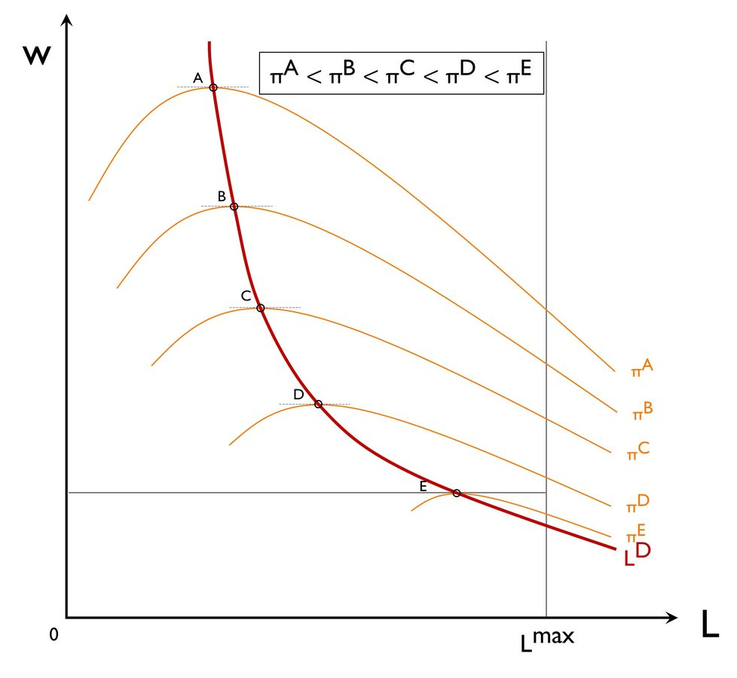 | 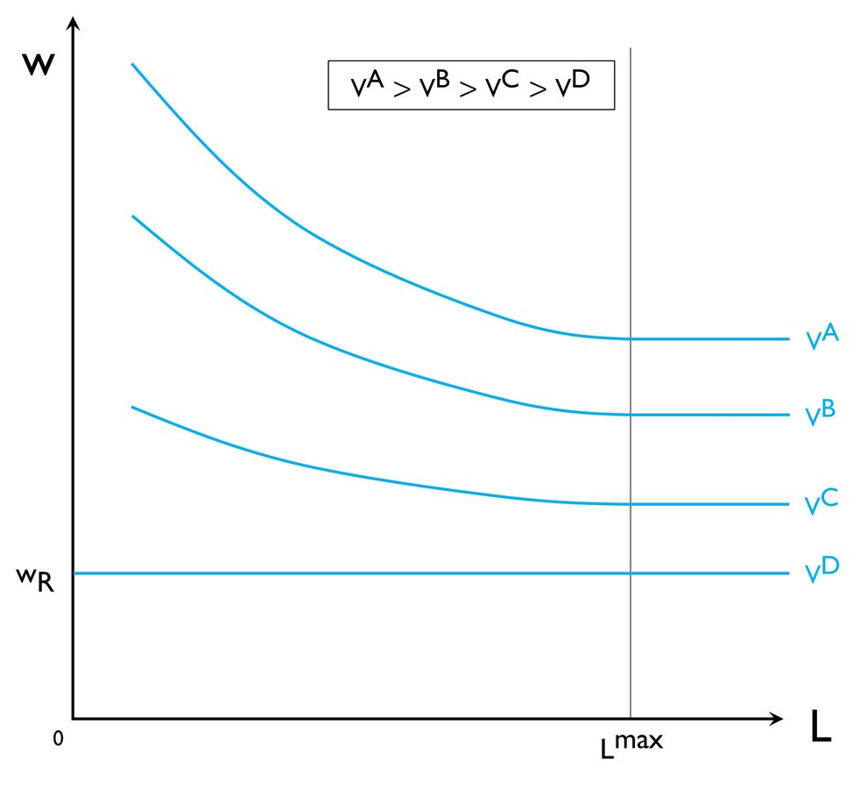
$$\frac{\text{∂}\text{π}}{\text{∂L}}=\text{A}∙\frac{\text{∂F}}{\text{∂L}}-\text{w}=\text{0}⟹{\text{L}}^{\text{D}}={\text{L}}^{\text{D}}\left(\text{w,A,}\overline{\text{K}}\right)$$
Habiendo descrito el aparato gráfico que utilizaremos en la exposición pasamos a ver los diferentes modelos de negociación colectiva.

Modelo del sindicato monopolista (Dunlop, 1944)

Idea
El primer enfoque que abordaremos es el enfoque denominado “sindicato monopolista” (Dunlop, 1944), en el que un sindicato único que actúa como “monopolista” tiene el poder para fijar el salario, a partir del cual la empresa demanda la cantidad de trabajo necesaria.

Modelo

Supuestos
Podemos plantear el problema como un juego en 2 etapas:
- En la primera etapa, el sindicato elige el salario.
- En la segunda etapa, la empresa reacciona eligiendo el número de trabajadores que contrata.

Desarrollo
Podemos resolver el juego por inducción hacia atrás, de modo que:
En la segunda etapa, la empresa reaccionará de acuerdo a su función de demanda de trabajo, ${\text{L}}^{\text{D}}$.
En la primera etapa, el problema al que se enfrenta el sindicato (que conoce la función de reacción de la empresa) es el siguiente:
$$\begin{matrix}\underset{\left\{\text{w}\right\}}{\text{max}}{ \text{V}\left(\text{w,L}\right)=\frac{\text{L}}{{\text{L}}^{\text{max}}}∙{\text{u}}^{\text{e}}\left(\text{w}\right)+\left[\text{1}-\frac{\text{L}}{{\text{L}}^{\text{max}}}\right]∙{\text{u}}^{\text{u}}\left(\text{z}\right)} \\ \begin{matrix}\text{s.a.} & \left\{\begin{aligned}\frac{\text{L}}{{\text{L}}^{\text{max}}}∈\left[\text{0,1}\right] \\ {\text{L}}^{\text{D}}={\text{L}}^{\text{D}}\left(\text{w,A,}\overline{\text{K}}\right)\end{aligned}\right. \end{matrix}\end{matrix}$$
Por lo tanto, gráficamente, fijará el salario en el nivel en el que su curva de indiferencia es tangente a la curva de demanda de trabajo, de forma que la empresa, conociendo el salario decidirá contratar trabajadores de acuerdo a su función de demanda de trabajo.
Imagen 3.– Equilibrio en el modelo del sindicato monopolista (Dunlop, 1944)
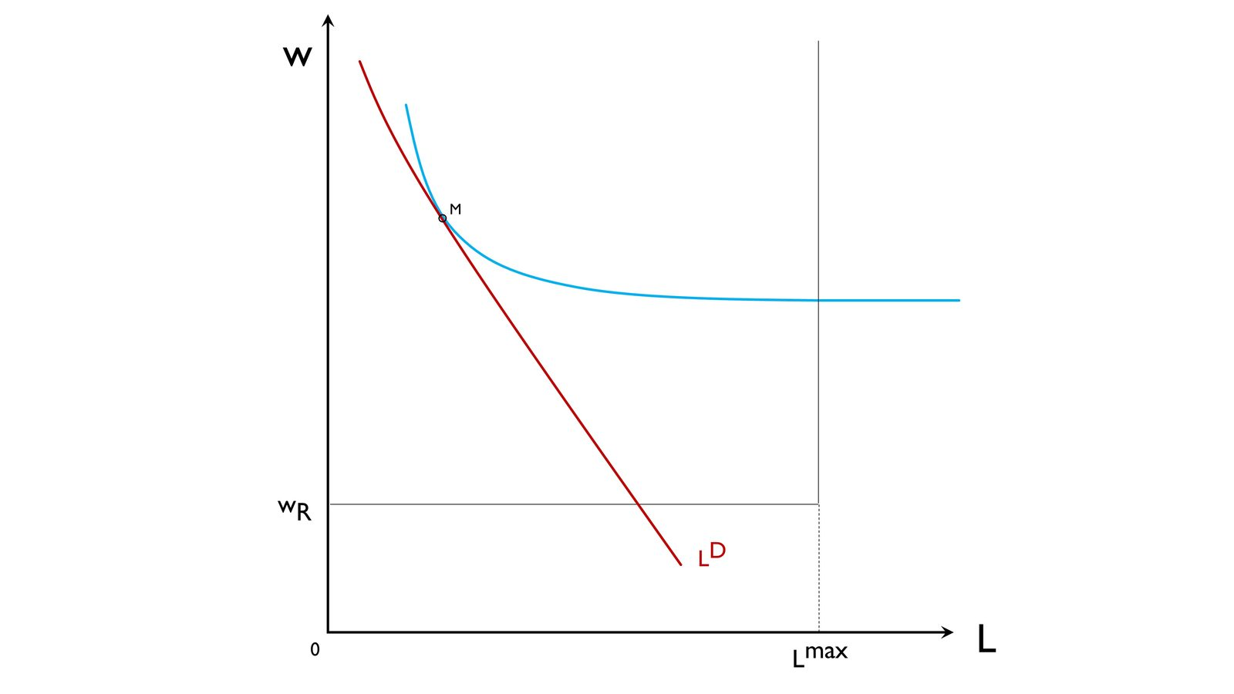
Fuente: Elaboración propia basada en Heijdra, B. J. (2017). Foundations of Modern Macroeconomics (Third edition). Oxford University Press.

Implicaciones
El equilibrio de este modelo tiene las siguientes características:
Es un Equilibrio de Nash Perfecto en Subjuegos, de modo que ningún agente tiene incentivos a desviarse de su estrategia de forma unilateral.
Sin embargo, esta solución no es óptima de Pareto, ya que no se cumple la tangencia entre las curvas de isobeneficio y las curvas de indiferencia, por lo que podrían llegar a situaciones en las que ambas partes estuvieran mejor.
Además, se aprecia que debido al poder de mercado, se da un salario que no es el de vaciado. Por lo tanto, se impone un salario supracompetitivo y existirá desempleo en el equilibrio.
Además, este modelo arroja como implicación de política económica, que una política de demanda que suponga un desplazamiento de la demanda de trabajo puede conllevar variaciones en el salario.
Sin embargo, si la demanda de trabajo es isoelástica (muy habitual en la práctica), el salario es constante y no varía ante cambios en la demanda de trabajo (siempre que no varíe la elasticidad y hasta que todos los afiliados estén contratados). De este modo, este modelo puede servir para explicar rigideces salariales
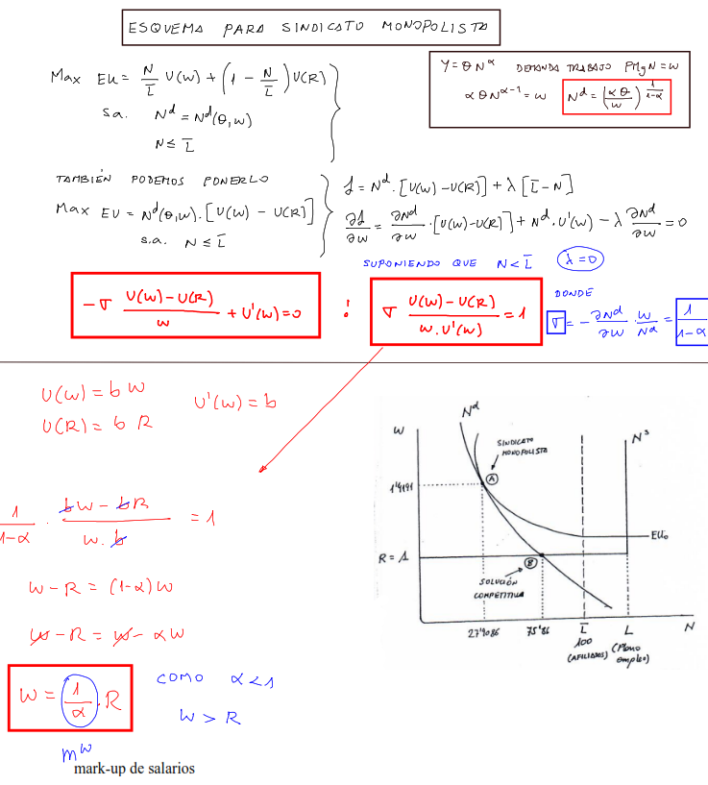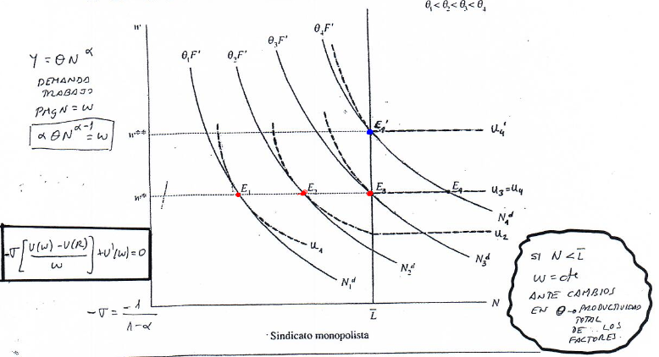

Valoración
Este modelo, supuso un análisis seminal en cuanto a la modelización del sindicato desde el punto de vista de la teoría económica. El sindicato se modeliza como un agente que maximiza una función objetivo.
Sin embargo, asumir que únicamente el sindicato puede determinar el salario no es realista.
Por ello, modelos posteriores vuelven a la idea de que tanto empresas como trabajadores participan en la negociación salarial.

Modelo de “derecho a gestionar” (“right-to-manage”) (Nickell y Andrews, 1983)

Idea
El modelo de “derecho a gestionar” fue propuesto inicialmente por Leontief (1946) y desarrollado por Nickell y Andrews (1983).
El modelo de derecho a gestionar parte de que el sindicato ya no es monopolista, sino que los salarios son negociados entre el sindicato y la empresa.
Este modelo generaliza el modelo de sindicato monopolista, al permitir dar una solución a casos cuando la empresa tiene algún poder de negociación.

Modelo

Supuestos
Los componentes gráficos derivados previamente no varían, pero ahora la decisión se toma de forma distinta: la empresa tiene derecho a decidir sobre el número de empleados que contrata, pero el sindicato puede negociar con la empresa el salario real. Por lo tanto, podemos plantear el problema de nuevo como un juego en 2 etapas:
- En la primera etapa, el sindicato y la empresa negocian un salario de acuerdo a una negociación modelizada como una solución de Nash generalizada.
- En la segunda etapa, la empresa reacciona eligiendo el número de trabajadores que contrata.

Desarrollo
Podemos resolver de nuevo el juego por inducción hacia atrás, de modo que:
En la segunda etapa, la empresa reaccionará al salario adoptado en la primera etapa de acuerdo a su función de demanda de trabajo, ${\text{L}}^{\text{D}}$.
En la primera etapa, el problema que modeliza la negociación entre empresa y sindicato (que conoce la función de reacción de la empresa) es el siguiente:
$$\begin{matrix}\underset{\left\{\text{w}\right\}}{\text{max}}{ {\left[\text{V}\left(\text{w,L}\right)-\text{V}\left({\text{w}}_{\text{R}}\text{,0}\right)\right]}^{\text{γ}}∙{\left[\text{π}\left(\text{w}\text{,}\text{L}\right)-\overset{=\text{0}}{\overbrace{\text{π}\left({\text{w}}_{\text{R}}\text{,0}\right)}}\right]}^{\text{1}-\text{γ}}} \\ \begin{matrix}\text{s.a.} & \left\{\begin{aligned}\frac{\text{L}}{{\text{L}}^{\text{max}}}∈\left[\text{0,1}\right] \\ {\text{L}}^{\text{D}}={\text{L}}^{\text{D}}\left(\text{w,A,}\overline{\text{K}}\right)\end{aligned}\right. \end{matrix}\end{matrix}$$siendo$\text{γ}∈\left[\text{0,1}\right]$ el poder de negociación del sindicato.
Por lo tanto, gráficamente, la ubicación exacta de la solución dependerá del poder de negociación de cada una de las partes:
Si $\text{γ}=\text{1}$ el problema será idéntico al caso del sindicato monopolista de Dunlop, y el salario se fijará en el salario de monopolio del sindicato. A este salario, la empresa reaccionará de acuerdo a su función de reacción (la curva de demanda de trabajo, ${\text{L}}^{\text{D}}$).
Si $\text{γ}=\text{0}$ el sindicato no tiene poder de negociación y maximizamos únicamente el beneficio de la empresa, llegando a una solución competitiva en la que la empresa ofrece el salario de reserva. A este salario, la empresa reaccionará de acuerdo a su función de reacción (la curva de demanda de trabajo, ${\text{L}}^{\text{D}}$).
Si$\text{γ}∈\left(\text{0,1}\right)$ el salario se fijará en la primera etapa en un punto intermedio entre las dos soluciones anteriores dependiendo del poder de negociación de cada una de las partes. A este salario, la empresa reaccionará de acuerdo a su función de reacción (la curva de demanda de trabajo, ${\text{L}}^{\text{D}}$).
Imagen 4.– Equilibrio en el modelo de derecho a gestionar (Nickell y Andrews, 1983)
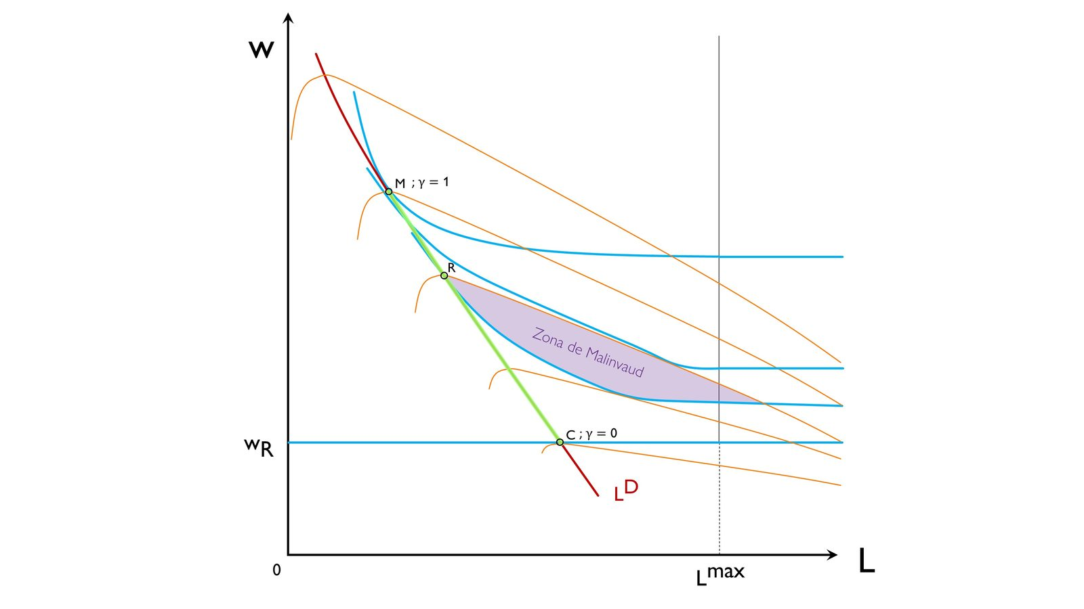
Fuente: Elaboración propia basada en Heijdra, B. J. (2017). Foundations of Modern Macroeconomics (Third edition). Oxford University Press.

Implicaciones
Desde un punto de vista normativo, el equilibrio de este modelo presenta las siguientes características:
Se trata de un Equilibrio de Nash Perfecto en Subjuegos, de forma que ningún agente tiene incentivos a cambiar su estrategia de forma unilateral.
Sin embargo, esta solución no es óptimo de Pareto (sólo sería óptimo de Pareto en el punto $\text{C}$, en el que la empresa tiene todo el poder de negociación y fija el salario perfectamente competitivo), ya que no se cumple la tangencia entre las curvas de isobeneficio y las curvas de indiferencia.
Esto implica que los agentes podrían llegar a situaciones en las que ambas partes estuvieran mejor (cualquier punto de la zona de Malinvaud es mejor tanto para la empresa como para el sindicato, que el punto $\text{R}$). En otras palabras, habría trabajadores dispuestos a trabajar por un salario menor en lugar de estar desempleados y la empresa estaría dispuesta a contratarlos.
El modelo de derecho a gestionar llega a la conclusión de que el poder de negociación de los sindicatos lleva a un menor nivel de empleo y a un mayor nivel de salario.
Además, cuando los sindicatos tienen poder de negociación los contratos serían ineficientes porque no habría tangencia entres las curvas de indiferencia y las curvas isobeneficio.

Valoración
Este modelo generaliza el resultado del modelo de sindicato monopolista, permitiendo diferentes grados de poder de negociación entre sindicatos y empresas.
Sin embargo, da lugar a soluciones que nos son óptimos de Pareto, lo cual parece poco realista, especialmente cuando la negociación es entre tan solo dos partes.
El propio Leontief lo criticó y apuntó que es posible alcanzar soluciones eficientes negociando sobre más variables que el salario a la hora de la negociación (p.ej. condiciones laborales).

Modelo de contratos débilmente eficiente (McDonald y Solow, 1981)

Idea
Este modelo busca superar la ineficiencia del modelo de derecho a gestionar, ya que es de esperar, particularmente cuando el número de negociadores es pequeño, que se llegue a una solución eficiente en el sentido de Pareto, es decir, que no sea posible que alguna de las partes mejore sin que la otra empeore.
Para ello, McDonald y Solow (1981), estudian el caso en el que el sindicato y la empresa negocian simultáneamente sobre salarios y nivel de empleo.

Modelo

Supuestos
Los componentes gráficos derivados previamente no varían, pero ahora la decisión se toma de forma distinta: sindicato y empresas negocian en una única etapa salarios y nivel de empleo.

Desarrollo
Por lo tanto, podemos representar el problema como:
$$\begin{matrix}\underset{\left\{\text{w,L}\right\}}{\text{max}}{ {\left[\text{V}\left(\text{w,L}\right)-\text{V}\left({\text{w}}_{\text{R}}\text{,0}\right)\right]}^{\text{γ}}∙{\left[\text{π}\left(\text{w}\text{,}\text{L}\right)-\overset{=\text{0}}{\overbrace{\text{π}\left({\text{w}}_{\text{R}}\text{,0}\right)}}\right]}^{\text{1}-\text{γ}}} \\ \begin{matrix}\text{s.a.} & \left\{\frac{\text{L}}{{\text{L}}^{\text{max}}}∈\left[\text{0,1}\right] \right. \end{matrix}\end{matrix}$$siendo$\text{γ}∈\left[\text{0,1}\right]$ el poder de negociación del sindicato.
Gráficamente, la solución se encontrará en la curva que une los puntos de tangencia entre las curvas de isobeneficio y las curvas de indiferencia del sindicato. El punto exacto de esta curva en la que se encuentre el equilibrio va a depender del poder de negociación de cada una de las partes.
Suponiendo que los agentes son aversos al riego,, esta curva de contrato se podría trazar con pendiente positiva desde el punto de tangencia de partida en el salario de reserva (punto C) hasta el punto de tangencia en el nivel de empleo ${\text{L}}^{\text{max}}$ (punto D), a partir del cual el sindicato se muestra neutral ante aumentos del nivel de empleo (curvas de indiferencia perfectamente horizontales). Luego, la curva de contrato seguiría de forma vertical para ese nivel de empleo hasta llegar a la curva de isobeneficio que represente un beneficio nulo para la empresa (punto F).
Imagen 5.– Equilibrio en el modelo de negociación débilmente eficiente (McDonald y Solow, 1981)
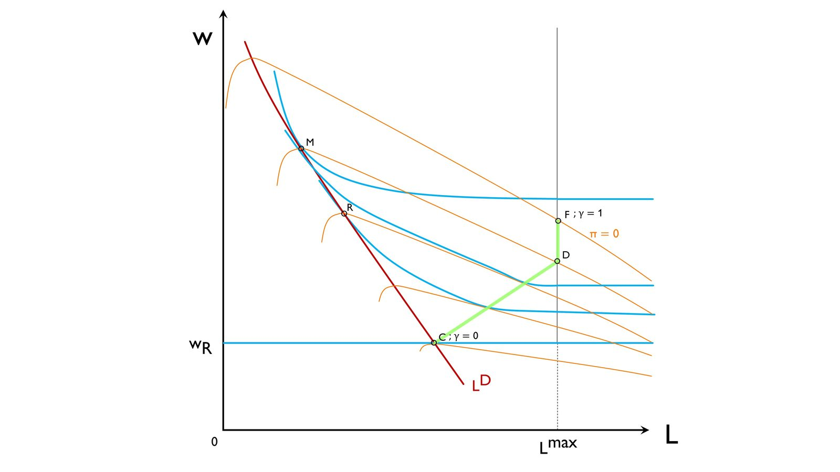
Fuente: Elaboración propia basada en Heijdra, B. J. (2017). Foundations of Modern Macroeconomics (Third edition). Oxford University Press.

Implicaciones
Como resultado obtenemos una negociación donde se decide sobre las dos variables que afectan a la función objetivo, por lo que se va a dar una situación Pareto eficiente:
En este caso, vemos como, al contrario de los modelos previos, a mayor poder sindical obtenemos un nivel de empleo mayor, ya que el poder sindical da lugar a un mayor nivel de empleo.
Además, la segunda conclusión que podemos obtener es que en este contexto, una moderación de los salarios es negativa para el empleo. La explicación es que el poder de la empresa aumentaría de facto, y la combinación de empleo-salario está más cerca de una solución competitiva.

Valoración
Es justo decir que el modelo de negociación débilmente eficiente obtiene una solución bastante sorprendente.
El problema del modelo parece ser que no se ajusta a la realidad observada.
A pesar de que la negociación simultánea sobre salarios y nivel de empleo es eficiente, en la práctica la negociación no se realiza de esta manera.
Por ello, se podría argumentar que el modelo de derecho a gestionar tiene mayor afinidad a la realidad que el modelo de negociación eficiente.
      - En otras palabras, en el mundo real el caso relevante parece ser que las empresas y los sindicatos negocian sobre el salario, pero que las empresas fijan de forma unilateral el nivel de empleo.
En cualquier caso, este modelo añade realismo en cuanto a que los agentes negociadores llegan a una solución eficiente asignativamente (i.e. a la hora de asignar los salarios y el nivel de empleo), de forma que ni empresa ni sindicato podrían mejorar sin que el otro empeorara.
Sin embargo, en los casos en los que el sindicato tiene poder de negociación y los trabajadores son aversos al riesgo, se da una situación de sobreempleo y la solución es ineficiente a nivel productivo ya que el ingreso marginal es menor al salario (es por ello que se denomina débilmente eficiente).
En cualquier caso, todavía existen algunas variables no modelizadas y que pueden tener impacto sobre la negociación y la eficiencia (p.ej. el subsidio por desempleo).

Modelo de contratos fuertemente eficientes (Cahuc et al., 2014)

Idea
A priori, nada impide que el sindicato y la empresa negocien otras variables más allá del salario y el nivel de empleo.
Este modelo añade a la negociación una tercera variable: las prestaciones por desempleo, para demostrar que de este modo se puede conseguir la eficiencia asignativa y la eficiencia productiva (al garantizar que se iguale el ingreso marginal del trabajo con el salario).

Modelo

Supuestos
En este modelo, se negociará sobre 3 variables:
Los salarios, $\text{w}$;
El nivel de empleo, $\text{L}$; y
Las prestaciones por desempleo, $\text{z}$, son pagadas por la empresa.

Desarrollo
La negociación de las prestaciones por desempleo se hará de tal forma que todos los miembros del sindicato obtengan la misma utilidad, tanto si trabajan como si no (i.e. están perfectamente cubiertos ante el riesgo de desempleo). Es decir:
$${\text{u}}^{\text{e}}\left(\text{w}\right)={\text{u}}^{\text{u}}\left(\text{z}\right)⟹\text{V}\left(\text{w}\text{,L}\text{,z}\right)=\frac{\text{L}}{{\text{L}}^{\text{max}}}∙{\text{u}}^{\text{e}}\left(\text{w}\right)+\left[\text{1}-\frac{\text{L}}{{\text{L}}^{\text{max}}}\right]∙{\text{u}}^{\text{u}}\left(\text{z}\right)={\text{u}}^{\text{e}}\left(\text{w}\right)={\text{u}}^{\text{u}}\left(\text{z}\right)$$que como se puede apreciar ya no depende de $\text{L}$, por lo que el sindicato se mostrará indiferente por el nivel de empleo y sus curvas de indiferencia serán perfectamente horizontales ya que su utilidad sólo crecerá con el salario (y con el subsidio por desempleo).
Por parte de la empresa, ahora la modelización cambia, ya que ahora deberá pagar un subsidio por desempleo, $\text{z}$, a los desempleados afiliados al sindicato:
$$\underset{\left\{\text{L}\right\}}{\text{max}}{ \text{π}\left(\text{w,L}\right)=\text{A}∙\text{F}\left(\text{L,}\overline{\text{K}}\right)-\text{w}∙\text{L}-\text{z}∙\left({\text{L}}^{\text{max}}-\text{L}\right)}$$
Podríamos entender esto, como que la empresa tiene que pagar un subsidio $\text{z}$ a todos los afiliados al sindicato, ${\text{L}}^{\text{max}}$, más un suplemento $\overline{\text{w}}$, a todos los que trabajan, $\text{L}$, por lo que el problema de maximización sería el siguiente:
$$\underset{\left\{\text{L}\right\}}{\text{max}}{ \text{π}\left(\overline{\text{w}}\text{,}\text{L}\text{,z}\right)=\text{A}∙\text{F}\left(\text{L,}\overline{\text{K}}\right)-\text{z}∙{\text{L}}^{\text{max}}-\overline{\text{w}}∙\text{L}} \\ \text{C.P.O.:} \\ \frac{\text{∂}\text{π}}{\text{∂L}}=\text{A}∙\frac{\text{∂F}}{\text{∂L}}-\overline{\text{w}}=\text{0}⟹\text{A}∙\frac{\text{∂F}}{\text{∂L}}=\overline{\text{w}}⟹{\text{L}}^{\text{D}}={\text{L}}^{\text{D}}\left(\overline{\text{K}}\text{,}\overline{\text{w}}\text{,A}\right)$$
Finalmente, para determinar el equilibrio se sigue una solución de Nash generalizada:
$$\begin{matrix}\underset{\left\{\text{z}\right\}}{\text{max}}{ {\left[\text{V}\left(\overline{\text{w}}\text{,}\text{L}\text{,z}\right)-\text{V}\left(\overline{\text{w}}\text{,}\text{L}\text{,0}\right)\right]}^{\text{γ}}∙{\left[\text{π}\left(\overline{\text{w}}\text{,}\text{L}\text{,z}\right)-\overset{=\text{0}}{\overbrace{\text{π}\left({\text{w}}_{\text{R}}\text{,0,0}\right)}}\right]}^{\text{1}-\text{γ}}} \\ \begin{matrix}\text{s.a.} & \left\{\frac{\text{L}}{{\text{L}}^{\text{max}}}∈\left[\text{0,1}\right] \right. \end{matrix}\end{matrix}$$siendo$\text{γ}∈\left[\text{0,1}\right]$ el poder de negociación del sindicato.
A través de este problema se encuentra el nivel óptimo de subsidio por desempleo, $\text{z}$.
Se llega a las siguientes condiciones que muestran las pendientes de las curvas de indiferencia y de las curvas isobeneficio:
$${\left(\frac{\text{dw}}{\text{dL}}\right)}_{\text{dV}=\text{0}}=\text{0} \\ {\left(\frac{\text{dw}}{\text{dL}}\right)}_{\text{dπ}=\text{0}}=\frac{\text{A}∙{\text{∂F}}/{\text{∂L}}-\overline{\text{w}}}{{\text{L}}^{\text{max}}}$$Nótese que la primera condición refleja el indifference principle [ver nota al pie 23], mientras que de la segunda condición se infiere que las curvas isobeneficio alcanzan un máximo en el nivel en que $\underset{\text{PMgL}}{\underbrace{\text{A}∙{\text{∂F}}/{\text{∂L}}}}=\overline{\text{w}}$, es decir, en el nivel competitivo.
Gráficamente, las 2 diferencias en el modelo fuertemente eficiente con respecto a los anteriores son:
- Las curvas de isobeneficio se desligan de la demanda, y alcanzan siempre un máximo en el nivel de empleo competitivo.
- Las curvas de indiferencia del sindicato son horizontales.
Imagen 6.– Equilibrio en el modelo de contratos fuertemente eficientes (Cahuc et al., 2014)
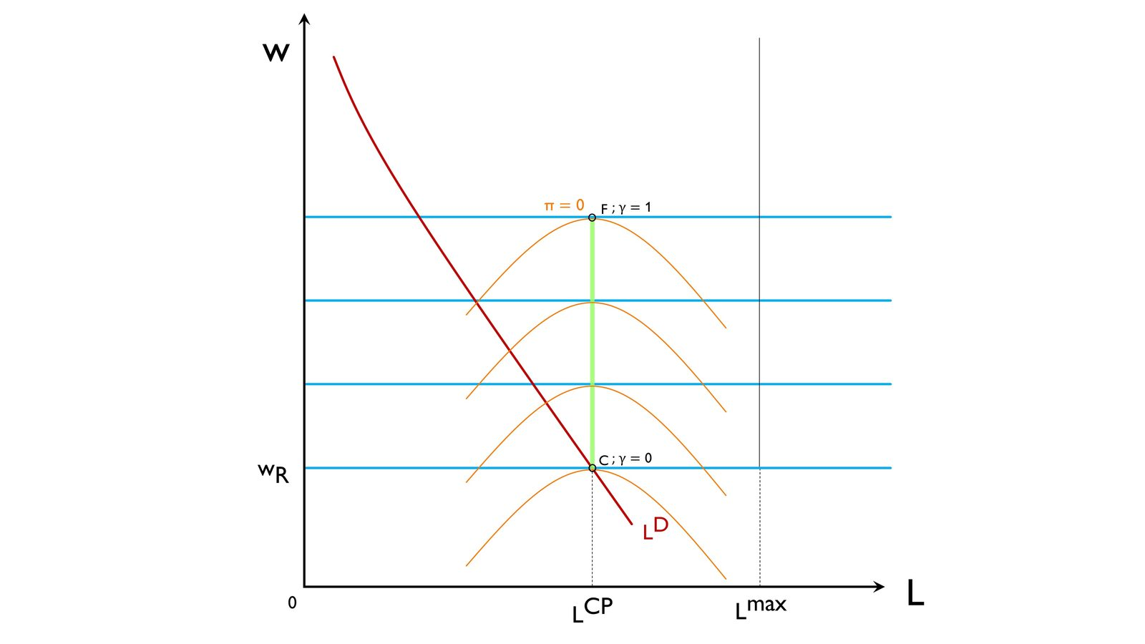
Fuente: Elaboración propia basada en Cahuc, P., Carcillo, S. & Zylberberg, A. (2014). Labor economics (Second Edition). MIT Press.
El nivel de empleo será, por tanto, siempre el mismo (el competitivo, eficiencia productiva), y el salario dependerá del poder de negociación del sindicato: cuanto mayor sea, mayores salarios se alcanzarán (pero siempre habrá tanto eficiencia asignativa como productiva).
Así, un mayor poder de negociación del sindicato simplemente generará una redistribución de rentas de la empresa a los trabajadores, pero no dará lugar a ineficiencias. Por eso hablamos de modelo fuertemente eficiente.

Implicaciones
Así, un mayor poder de negociación del sindicato simplemente generará una redistribución de rentas de la empresa a los trabajadores, pero no dará lugar a ineficiencias. Por eso hablamos de modelo fuertemente eficiente.
Este modelo arroja importantes implicaciones de política económica, pudiendo explicar, por ejemplo, por qué el mercado de trabajo americano, donde se negocian subsidios por desempleo, es más eficiente que el europeo (donde las prestaciones por desempleo vienen determinadas por el Estado).

Valoración ¿Es la negociación eficiente en la práctica?
Las condiciones para que se den los contratos eficientes fuertes no suelen cumplirse en la práctica.
Los contratos, al incluir muchas variables (empleo, salario, condiciones laborales…), son muy difíciles de negociarse. De hecho, se suelen negociar para períodos de varios años, dadas las dificultades de llegar a acuerdos entre empresa y trabajadores.
Además, el poder de negociación suele ser distinto en función de la variable que se esté negociando. Generalmente, el salario se suele negociar a nivel centralizado, mientras que el empleo se negocia en el seno de la empresa.
Por añadidura, la negociación sobre el empleo suele tener lugar tras negociar otras variables como el salario. Por ello, se suele mencionar que es necesario analizar estas situaciones por medio de otras herramientas como por ejemplo juegos dinámicos repetidos.
Por otro lado, como hemos mencionado, existen también problemas de incentivos. En los contratos eficientes fuertes, los trabajadores empleados y desempleados tienen los mismos niveles de utilidad y no se diferencia, provocando problemas de riesgo moral cuando la búsqueda de trabajo y el esfuerzo son endógenos.
Por último, esta teoría no suele ser consistente con la evidencia empírica encontrada hasta el momento. La mayoría de estudios empíricos muestran que los subsidios por desempleo no ofrecen un seguro completo (i.e. la utilidad de tener un empleo es mayor a la utilidad de no tener un empleo).

Modelo de insiders-outsiders (Lindbeck y Snower, 1988)

Idea
Hasta ahora no hemos tenido en cuenta a los trabajadores que no pertenecen al sindicato (outsiders), sino únicamente a los afiliados (insiders).
Lindbeck y Snower (1988) proponen un modelo en el que el salario real es contracíclico, es decir, que a medida que se reduce el número de trabajadores aumenta el salario, explicando la persistencia en el desempleo (histéresis) y la segmentación del mercado de trabajo.

Modelo

Supuestos
En este modelo se distinguen 2 tipos de trabajadores:
- Insiders: Son los que negocian con la empresa, por lo que el convenio colectivo sólo refleja sus intereses, sin preocuparse de cómo afecta a los outsiders.
- Outsiders: Desempleados, que no participan de la negociación, pero que pueden ser contratados.
Los insiders negocian con la empresa salarios altos aprovechándose de una posición ventajosa derivada de:
- Costes de despido y contratación a los que tendría que hacer frente la empresa si desease remplazarlos por outsiders.
- Mayor productividad debida a: i) formación específica recibida; y/o ii) negarse a cooperar con los outsiders.
La distinción entre insiders y outsiders puede deberse a:
- Pertenencia o no a un sindicato.
- Posesión de capital humano específico.
- Legislación de protección del empleo.

Desarrollo
La dinámica del modelo puede ser entendida mediante un juego en 2 etapas:
1ª etapa: La empresa dispone de un stock de insiders, ${\text{N}}_{\text{I}}$, con los que negocia las condiciones laborales. A los insiders les interesará un salario por encima del salario que vacía el mercado (concretamente, un salario lo más alto posible consistente con su continuidad en el puesto), por 2 motivos: i) cuanto mayor sea, más renta salarial obtendrán; y ii) cuanto mayor sea, menos trabajadores extra contratará la empresa (outsiders), lo que les permitirá mantener su reducido tamaño y, por lo tanto, conservar su poder de negociación.
2ª etapa: Dadas dichas condiciones, la empresa decide el nivel de empleo, esto es, el número de insiders que mantiene, ${\text{L}}_{\text{I}}$, y el número de outsiders, ${\text{L}}_{\text{O}}$, que contrata.
Resolviendo por inducción hacia atrás, comenzamos por resolver el problema de optimización de la empresa:
$$\begin{matrix}\underset{\left\{{\text{L}}_{\text{I}}\text{,}{\text{L}}_{\text{O}}\right\}}{\text{max}}{ \text{π}=\text{F}\left(\overset{=\text{1}}{\overbrace{\text{a}}}∙{\text{L}}_{\text{I}}+{\text{L}}_{\text{O}}\right)-{\text{w}}_{\text{I}}∙{\text{L}}_{\text{I}}-{\text{w}}_{\text{O}}∙{\text{L}}_{\text{O}}-\text{d}∙\left({\text{N}}_{\text{I}}-{\text{L}}_{\text{I}}\right)-\text{c}∙{\text{L}}_{\text{O}}} \\ \begin{matrix}\text{s.a.} & \left\{\begin{matrix}{\text{L}}_{\text{I}}≤{\text{N}}_{\text{I}} \\ {\text{L}}_{\text{I}}\text{,} {\text{L}}_{\text{O}}≥\text{0}\end{matrix}\right.\end{matrix} \end{matrix}$$donde ${\text{L}}_{\text{I}}$ son los insiders que mantiene la empresa, ${\text{L}}_{\text{O}}$ son los individuos contratados (outsiders), ${\text{N}}_{\text{I}}$ es el número total de insiders al inicio del período, w son los salarios respectivos, $\text{d}$ son los costes de despido de insiders, y $\text{c}$ son los costes de contratación de outsiders. Asumimos que el precio del bien es unitario.
Condiciones de primer orden:
$$\left.\begin{matrix}\frac{\text{∂}\text{π}}{\text{∂}{\text{L}}_{\text{I}}}=\text{0}⇒\overset{{\text{PMg}}_{{\text{L}}_{\text{I}}}}{\overbrace{\frac{\text{∂F}}{\text{∂}{\text{L}}_{\text{I}}}}}-{\text{w}}_{\text{I}}+\text{d}=\text{0} \\ \frac{\text{∂}\text{π}}{\text{∂}{\text{L}}_{\text{O}}}=\text{0}⇒\overset{{\text{PMg}}_{{\text{L}}_{\text{O}}}}{\overbrace{\frac{\text{∂F}}{\text{∂}{\text{L}}_{\text{O}}}}}-{\text{w}}_{\text{O}}-\text{c}=\text{0}\end{matrix}\right\}⟹{\text{PMg}}_{{\text{L}}_{\text{I}}}-{\text{w}}_{\text{I}}+\text{d}={\text{PMg}}_{{\text{L}}_{\text{O}}}-{\text{w}}_{\text{O}}-\text{c}\underset{→}{{\text{PMg}}_{{\text{L}}_{\text{I}}}={\text{PMg}}_{{\text{L}}_{\text{O}}}}\boxed{{\text{w}}_{\text{I}}={\text{w}}_{\text{O}}+\text{c}+\text{d}}$$
Es decir, que el salario máximo que podrían exigir los insiders sin que el empresario los remplazase por outsiders, sería el salario de los outsiders más los costes unitarios de despido y de contratación.
Gráficamente,
A partir de las CPO podemos obtener la demanda de trabajo de insiders y de outsiders. No obstante, representamos únicamente la curva de demanda de insiders, dado que ésta será la que utilice la empresa para decidir el nivel de empleo demandado.
La línea gruesa muestra el máximo salario que pueden exigir los insiders para cada nivel de empleo que es compatible con que la empresa no los reemplace por outsiders.
Imagen 7.– Modelo de insiders y outsiders (Lindbeck y Snower, 1988)
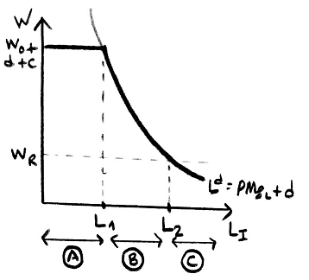
Fuente: Sahuquillo, A. (2017). 3A-20: Determinación de salarios: negociación, salarios de eficiencia y contratos implícitos. https://www.alfonsosahuquillo.com/copia-de-3a-19
Del análisis gráfico se pueden extraer 3 casos:
Caso C: Cuando el nivel de empleo es superior a ${\text{L}}_{\text{2}}$, la productividad marginal de los trabajadores más el coste de despido es inferior al salario de reserva (el mínimo que los trabajadores están dispuestos a recibir), por lo que la empresa despedirá insiders hasta ${\text{L}}_{\text{2}}$ y el salario será ${\text{W}}_{\text{R}}$ (donde el ingreso marginal del factor es igual a su coste marginal).
Caso B: Cuando el nivel de empleo se sitúa entre ${\text{L}}_{\text{1}}$ y ${\text{L}}_{\text{2}}$, los insiders comenzarán a tener poder de negociación como para fijar un salario por encima del de reserva e igual a la productividad que de ellos obtiene la empresa (${\text{PMg}}_{\text{L}}+\text{d}$). En este caso, el número de insiders es lo suficientemente pequeño como para que la empresa no tenga que despedir a ninguno, y lo suficientemente elevado como para que no tenga contratar ningún outsider.
Caso A: Cuando el nivel de empleo es inferior a ${\text{L}}_{\text{1}}$, los insiders tendrán el suficiente poder como para exigir el salario máximo (${\text{w}}_{\text{O}}+\text{d}+\text{c}$). El volumen de insiders es reducido, por lo que la empresa contratará también outsiders.

Implicaciones
Este modelo presenta numerosas implicaciones:
Explica la existencia de desempleo involuntario: En este modelo hay individuos que estarían dispuestos a trabajar al salario de reserva, pero que no pueden por la actitud estratégica de los insiders, que han impuesto un salario lo suficientemente alto como para que a la empresa no le interese contratar outsiders.
Explica la persistencia del desempleo (histéresis): Si suponemos que no se pierde poder de negociación ante una perturbación negativa, se puede impedir el ajuste del mercado de trabajo vía salarios, con lo que puede llevar a persistencia del desempleo.
Explica la dualidad en el mercado de trabajo: Los insiders, que tienen acceso a la negociación, gozan de muy buenas condiciones laborales, mientras que los outsiders tienen unas condiciones más precarias (temporalidad, salarios más bajos, etc.).
Las soluciones de política económica en estos mercados van encaminadas a reducir los costes de despido/contratación y a reducir la brecha de productividad:
        - Reducir los costes de despido y contratación
        - Disminuir el poder sindical
        - Permitir cláusulas de descuelgue
        - Subsidios a la contratación
        - Formación a parados

Valoración
Hasta aquí hemos visto cómo las presiones al alza en los salarios y la rigidez a la baja venían determinados por el comportamiento de los trabajadores que ostentaban poder de mercado. Ahora vamos a ver otros modelos, en los que las fricciones son fruto de la conducta optimizadora del empresario en un contexto de información asimétrica (salarios de eficiencia) o de incertidumbre (contratos implícitos).

La negociación salarial en modelos macroeconómicos
Además de un análisis más específico desde la microeconomía encargada del estudio del mercado de trabajo y el apoyo en la herramienta de Teoría de Juegos, hay que destacar la incorporación a modelos con carácter más macroeconómico de la negociación salarial.
Así, por ejemplo, en el modelo de búsqueda y emparejamiento de Diamond, Mortensen y Pissarides [ver tema 3.A.26], una de las ecuaciones fundamentales para determinar el desempleo de equilibrio es la condición salarial, que determina el salario mediante un proceso de negociación aplicando la solución de Nash generalizada.
Esta condición es la ecuación que cierra el modelo y, junto con la condición de creación de empleo, permite seleccionar un punto de la curva de Beveridge.
Para la empresa, la renta económica del emparejamiento es el valor de tener ocupada una vacante menos el de tenerla abierta. Para el trabajador, la renta económica es el valor de estar empleado menos el valor de estar desempleado.
Cuanto mayor sea el grado de tensión en el mercado de trabajo (que vendrá dado por la ratio$\text{θ}={\text{V}}/{\text{U}}$) mayor será la influencia de los trabajadores en la fijación de precios y mayor será el salario resultante de dicha negociación.
Por su parte, Carlin y Soskice incorporan este tipo de consideraciones en los modelos de la NAIRU, en los que la negociación ocupa un papel importante en la determinación del nivel de empleo.
La principal novedad aquí es que la negociación sobre el salario real va a implicar una estimación del nivel de precios siguiendo la hipótesis de expectativas adaptativas (HEA) [ver tema 3.A.28].

SALARIOS DE EFICIENCIA

Idea
Otro grupo de modelos que buscan explicar las rigideces salariales son los modelos de salarios de eficiencia. Estos modelos florecen en la década de 1980.
De acuerdo a Akerlof y Yellen, estos modelos tienen en común que en equilibrio, los beneficios de una empresa aumentan si la empresa paga un salario más elevado que el salario de vaciado de mercado, lo que lleva a la existencia de desempleo involuntario en equilibrio.
La razón fundamental es que existe una relación positiva entre el esfuerzo realizado por el trabajador (que afectará a la función de beneficios de la empresa) y el salario real. Por tanto, ofrecer un salario real bajo conllevará un coste en términos de menos esfuerzo.
Un supuesto fundamental de los modelos de salarios de eficiencia es que aparte del coste obvio para la empresa de pagar un salario más alto a sus trabajadores, esto también reporta beneficios. Romer destaca 4 motivos por los que se podría producir este fenómeno:
- Teorías nutricionistas (Leibenstein): El aumento salarial mejora la alimentación y la salud de los trabajadores, y por ende, su esfuerzo y su productividad.
- Teorías sociológicas (Akerlof): En un contexto en que el empresario no puede supervisar perfectamente el esfuerzo del trabajador, si nos hallamos en competencia perfecta, un mayor salario puede ser un incentivo para que el trabajador se esfuerce ya que en este caso si no se esfuerza y le descubren el despido supondrá un coste para él (cobrará menos en el empleo que encuentre después). En línea con este razonamiento, salarios más altos desincentivan a los trabajadores a buscar otro empleo, con lo que se reducen los costes de rotación laboral (Milgram).
- Puede atraer a trabajadores más habilidosos (Weiss, 1980): Pagar salarios más elevados puede atraer a trabajadores de mayor habilidad en dimensiones que la empresa no puede observar. Específicamente, los trabajadores más hábiles tienen un salario de reserva más elevado, por lo que ofrecer un salario más elevado aumenta la calidad media de los candidatos a un puesto de trabajo. Por lo tanto, aumenta la habilidad media de los trabajadores de la empresa.
- Mayor lealtad a la empresa (Akerlof y Yellen, 1990): Un salario más elevado crea lealtad a la empresa y eleva el esfuerzo, por el contrario, un salario más bajo puede causar enfados y un deseo de venganza, aumentando la posibilidad de sabotaje y escaqueo.

Modelo de información perfecta (Solow, 1979)

Idea
Robert Solow (1979) introduce un modelo de salarios de eficiencia en un contexto de información perfecta, en el que el esfuerzo es observable por los empresarios.

Modelo

Supuestos
Partiremos de los siguientes supuestos:
Existe un elevado número, N, de empresas competitiva idénticas. La empresa representativa busca maximizar sus beneficios, que vienen dados por:
$$\text{π}=\text{Y}-\text{w}∙\text{L}$$donde $\text{Y}$ es la producción de la empresa, $\text{w}$ el salario que paga y $\text{L}$ la cantidad de trabajo que contrata.
La producción de una empresa depende del número de trabajadores que emplea y de su esfuerzo. Por simplicidad, consideraremos que estos son los únicos inputs y suponemos que el trabajo y el esfuerzo entran en la función de producción multiplicativamente. Por lo tanto, la producción de la empresa representativa es:
$$\text{Y}=\text{F}\left(\text{e}∙\text{L}\right)\text{,} \text{F'}\left(∙\right)>\text{0, F''}\left(∙\right)<\text{0}$$donde $\text{e}$ denota el esfuerzo del trabajador. El supuesto crucial de los modelos de salarios de eficiencia es que el esfuerzo depende positivamente del salario que paga la empresa. En esta sección, consideramos el caso simple (propuesto por Solow, 1979) en el que el salario es el único determinante del esfuerzo, por lo que:
$$\text{e}=\text{e}\left(\text{w}\right)\text{,} \text{e'}\left(∙\right)>\text{0}$$
Nótese que el esfuerzo depende positivamente del salario y el beneficio del empresario depende positivamente del esfuerzo.
De este modo, un mayor salario genera 2 efectos contrapuestos para el empresario:
      - Por un lado, genera un mayor coste y, por ende, un menor beneficio.
      - Por otro lado, genera un mayor esfuerzo, una mayor producción y un mayor beneficio.
Además, por el momento, supondremos que el esfuerzo es observable por los empresarios (información perfecta).
Finalmente, existen $\overline{\text{L}}$ trabajadores idénticos, y cada uno de ellos oferta una unidad de trabajo de forma perfectamente inelástica.

Desarrollo
De los supuestos anteriores, se deriva que el problema al que se enfrenta la empresa representativa es:
$$\underset{\left\{\text{L, w}\right\}}{\text{max}}{ \text{π}=\underset{=\text{1}}{\underbrace{\text{P}}}∙\text{A}∙\text{F}\left(\text{e}\left(\text{w}\right)∙\text{L}\right)-\text{w}∙\text{L}}$$
Si existen trabajadores desempleados, la empresa puede elegir el salario de forma libre. Si el desempleo es cero, la empresa debe pagar al menos el salario pagado por el resto de empresas.
Cuando la empresa no está restringida, las condiciones de primer orden para $\text{L}$ y $\text{w}$ son:
$$\frac{∂\text{π}}{∂\text{L}}=\text{A}∙\text{F'}∙\text{e}\left(\text{w}\right)-\text{w}=\text{0}⟹\text{A}∙\text{F'}=\frac{\text{w}}{\text{e}\left(\text{w}\right)}$$ | $$\frac{∂\text{π}}{∂\text{w}}=\text{A}∙\text{F'}∙\frac{\text{∂}\text{e}\left(\text{w}\right)}{\text{∂w}}∙\text{L}-\text{L}=\text{0}⟹\text{A}∙\text{F'}=\frac{\text{L}}{\frac{\text{∂}\text{e}\left(\text{w}\right)}{\text{∂w}}∙\text{L}}=\frac{\text{∂}\text{w}}{\text{∂}\text{e}\left(\text{w}\right)}$$
$$\frac{\text{∂}\text{w}}{\text{∂}\text{e}\left(\text{w}\right)}=\frac{\text{w}}{\text{e}\left(\text{w}\right)}$$
$$\text{w}=\frac{\text{e}\left(\text{w}\right)}{{\text{∂}\text{e}\left(\text{w}\right)}/{\text{∂}\text{w}}}⟹\boxed{\underset{{\text{ε}}_{\text{w,e}}}{\underbrace{\frac{\text{w}}{\text{e}\left(\text{w}\right)}∙\frac{\text{∂}\text{e}\left(\text{w}\right)}{\text{∂}\text{w}}}}=\text{1}}$$
Vemos cómo, en el óptimo, la elasticidad del esfuerzo con respecto al salario es igual a uno.
Para entender esta condición, nótese que la producción es una función de la cantidad de trabajo efectivo,$\text{e}\left(\text{w}\right)∙\text{L}$. Por lo tanto, para maximizar beneficios la empresa quiere contratar trabajo efectivo tan barato como sea posible. Cuando la empresa contrata a un trabajador, obtiene$\text{e}\left(\text{w}\right)$ unidades de trabajador efectivo a un coste $\text{w}$.
      - Por tanto, el coste por unidad de trabajo efectivo es igual a ${\text{e}\left(\text{w}\right)}/{\text{w}}$.
Cuando la elasticidad de $\text{e}$ con respecto a $\text{w}$ es igual a uno, un cambio marginal en $\text{w}$ no tiene efecto en esta ratio (es decir, no genera cambios en el beneficio de la empresa); por lo tanto, esta es la condición de primer orden del problema de elegir $\text{w}$ para minimizar el coste de trabajo efectivo.
      - El salario que satisface esta condiciones conocido como salario de eficiencia.
Gráficamente, la Imagen 8 muestra la elección de $\text{w}$ en el plano $\left(\text{w,e}\right)$. Los rayos vectores que parten del origen son líneas donde la ratio de $\text{e}$ con respecto a $\text{w}$ es constante (la ratio es mayor cuanto mayor sea la pendiente del rayo vector). En vista del análisis anterior, la empresa quiere elegir $\text{w}$ para conseguir el rayo vector más alto posible. Esto ocurre donde la función$\text{e}\left(\text{w}\right)$ es tangente a uno de estos rayos (es decir, donde la elasticidad de $\text{e}$ con respecto a $\text{w}$ es uno).
El panel (a) ilustra la hipótesis en que el esfuerzo es lo suficientemente sensible al salario como para que dentro de cierto intervalo la empresa prefiera optar por un salario más elevado.
El panel (b) representa el caso en que la empresa prefiere pagar siempre un salario más bajo.
Imagen 8.– Determinación del salario de eficiencia (Solow, 1979)
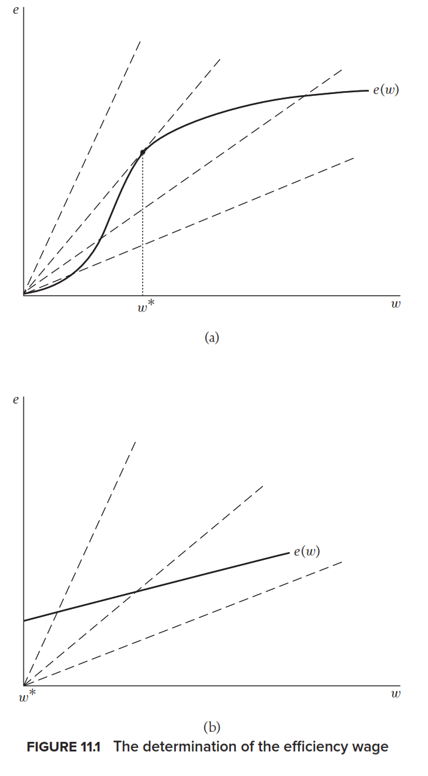
Fuente: Romer, D. (2018). Advanced macroeconomics (Fifth Edition). McGraw-Hill Education.
Finalmente, la ecuación$\text{A}∙\text{F'}={\text{w}}/{\text{e}\left(\text{w}\right)}$ afirma que la empresa contratará trabajadores hasta el momento en que el producto marginal del trabajo efectivo sea igual a su coste. Esta condición es análoga a la que plantea el tradicional problema de la demanda de trabajo en que la empresa contrata trabajo hasta el punto en que el producto marginal de éste se iguala al salario.
Las ecuaciones$\text{A}∙\text{F'}={\text{w}}/{\text{e}\left(\text{w}\right)}$ y ${\text{ε}}_{\text{w,e}}=\text{1}$ describen el comportamiento de una empresa individual. Es fácil, a partir de aquí, describir cómo sería el equilibrio en el conjunto de la economía.
Sean $\text{w*}$ y $\text{L*}$ los valores de $\text{w}$ y $\text{L}$ que satisfacen estas ecuaciones. Como las empresas son iguales entre sí, todas ellas eligen los mismos valores para $\text{w}$ y $\text{L}$. La demanda de trabajo total es, pues, $\text{N}∙\text{L*}$.
Si esta cantidad es inferior a la oferta de trabajo, $\overline{\text{L}}$, las empresas pueden elegir $\text{w}$ sin restricciones, en cuyo caso, el salario sería $\text{w*}$, el empleo total $\text{N}∙\text{L*}$ y el nivel de desempleo igual a $\overline{\text{L}}-\text{N}∙\text{L*}$.
Si, por el contrario, $\text{N}∙\text{L*}$ fuera mayor que $\overline{\text{L}}$, las empresas no podrían fijar libremente el nivel salarial. En este caso, existiría una presión al alza sobre el salario que se detendría en el punto en que demanda y oferta de trabajo se encontrasen en equilibrio y no habría desempleo.

Implicaciones
Este modelo obtiene importantes implicaciones:
Este modelo muestra cómo los salarios de eficiencia pueden dar lugar a desempleo.
Además, el modelo implica que el salario real no responde a cambios en la demanda. Supongamos que la demanda de trabajo aumenta. Como el salario de eficiencia, $\text{w*}$, está determinado completamente por las propiedades de la función de esfuerzo,$\text{e}\left(\text{w}\right)$, no hay motivos para que las empresas ajusten sus salarios. Por lo tanto, el modelo provee una posible explicación de por qué los cambios en la demanda de trabajo conducen a fluctuaciones muy pronunciadas en el empleo y a pequeños cambios del salario real.
Asimismo, puede suponer una explicación para rigideces de precios (no sólo de salarios), pues si el salario real y el esfuerzo no cambian, en un modelo en el que las empresas fijan los precios, los incentivos a modificar los precios es reducido.

Valoración
(+) Este modelo supone un análisis seminal en otra vía alternativa al modelo neokeynesiano que explica la rigidez salarial y logra rescatar la predicción de paro involuntario keynesiano basándose en fundamentos microeconómicos sólidos.
(−) Desgraciadamente, la rigidez resultante de este modelo no sólo aplica en el corto plazo, sino también en el largo plazo.
El modelo implica que a medida que el crecimiento económico desplaza la demanda de trabajo hacia afuera, el salario real se mantiene constante y el desempleo disminuye. Eventualmente, el modelo predice que el desempleo alcanzará un punto en el que sea nulo, y a partir de ese punto, aumentos en la demanda de trabajo llevarán a aumentos del salario real.
En cualquier caso, en la práctica no se aprecia una tendencia clara en el desempleo en el largo plazo.
En otras palabras, el hecho básico sobre el mercado de trabajo que tenemos que entender no es simplemente que los desplazamientos de la demanda de trabajo tienen un impacto reducido sobre el salario real y recaen principalmente sobre el empleo en el corto plazo (ajuste en cantidades); también es necesario que en el largo plazo estas perturbaciones recaigan casi completamente en el salario real,.

Modelo de información asimétrica (Shapiro-Stiglitz, 1984)

Idea
Una de las fuentes de los salarios de eficiencia que ha recibido mayor atención es la posibilidad de que la empresa no pueda supervisar perfectamente a sus trabajadores y eso le obligue a incentivarlos. En esta sección presentamos un modelo concreto, elaborado por Shapiro y Stiglitz (1984), que contempla esta posibilidad.
Presentar un modelo formal de supervisión imperfecta de los trabajadores sirve a 3 propósitos:
- En primer lugar, nos permite indagar si esta idea resiste el escrutinio.
- En segundo lugar, hace posible examinar algunas cuestiones complementarias que requieren necesariamente el uso de un modelo formal, como por ejemplo, hasta qué punto pueden contribuir a mejorar el nivel de bienestar las políticas públicas.
- Por último, las herramientas matemáticas que se usan en este tipo de modelos pueden resultar útiles en otros contextos.

Modelo

Supuestos
Partiremos de los siguientes supuestos:
La economía está compuesta por un elevado número de trabajadores, $\overline{\text{L}}$, y un elevado número de empresas, $\text{N}$.
Los trabajadores tratan de maximizar su utilidad descontada esperada y las empresas sus beneficios descontados esperados.
El modelo presupone que el tiempo es continuo. Para simplificar nos centraremos en los estados estacionarios.
Consideremos primero que ocurre con los trabajadores.
La utilidad vital de un trabajador representativo puede expresarse como:
$$\text{U}=\int_{\text{t}=\text{0}}^{+∞}{{\text{e}}^{-\text{ρ}∙\text{t}}∙\text{u}\left(\text{t}\right) \text{dt}}\text{, }\text{ρ}>\text{0}$$donde$\text{u}\left(\text{t}\right)$ es la utilidad instantánea en el período t y $\text{ρ}$ la tasa de descuento. La utilidad instantánea es:
$$\text{u}\left(\text{t}\right)=\left\{\begin{aligned}\text{w}\left(\text{t}\right)-\text{e}\left(\text{t}\right) \text{ si el trabajador está empleado} \\ \text{0 } \text{si el trabajador está desempleado}\end{aligned}\right.$$donde $\text{w}$ es el salario y $\text{e}$ es el esfuerzo del trabajador.
Existen únicamente 2 grados posibles de esfuerzo: $\text{e}=\text{0}$ y$\text{e}=\overline{\text{e}}$. Por tanto, el trabajador debe encontrarse en todo momento en uno de estos 3 posibles estados:
- Empleado y realizando algún esfuerzo (estado que denotaremos como E),
- Empleado y evitando realizar esfuerzo alguno (que denotaremos S, del inglés shirking); o
- Desempleado (que denotaremos U).
Uno de los elementos esenciales del modelo es su concepción de las transiciones de un estado a otro:
Para empezar, el modelo supone que la duración de los puestos de trabajo viene determinada por una tasa exógena $\text{b}$; en concreto, si un trabajador empieza a ocupar un determinado puesto de momento determinado, ${\text{t}}_{\text{0}}$, y realiza algún tipo de esfuerzo, la probabilidad de que el trabajador siga ocupándolo en algún momento posterior, t, es:
$$\text{P}\left(\text{t}\right)={\text{e}}^{-\text{b}∙\left(\text{t}-{\text{t}}_{\text{0}}\right)}\text{, b}>\text{0}$$
      - Esta ecuación implica que ${\text{P}\left(\text{t}+\text{τ}\right)}/{\text{P}\left(\text{t}\right)}$ es igual a ${\text{e}}^{-\text{b}∙\text{τ}}$ y, por tanto, no depende de t: si el trabajador se halla empleado en un momento dado y se esfuerza, la probabilidad de que lo siga estando tras un período $\text{τ}$ es ${\text{e}}^{-\text{b}∙\text{τ}}$ independientemente de lo largo que sea ese período $\text{τ}$. Esto se conoce como proceso de Poisson. Suponer que las transiciones siguen un proceso de Poisson simplifica enormemente el análisis, porque implica que no es necesario considerar durante cuánto tiempo llevan los trabajadores en sus puestos de trabajo.
      - Una manera análoga de describir este proceso de finalización de la relación laboral consiste en afirmar que dicho final tiene lugar con una probabilidad $\text{b}$ por unidad de tiempo o bien que la tasa de riesgo de que dicho final se produzca es igual a $\text{b}$. Es decir, la probabilidad de que el empleo de un trabajador finalice en las siguientes $\text{dt}$ unidades de tiempo tiende hacia $\text{bdt}$ a medida que $\text{dt}$ tiende a cero. Para comprobar que esto es lo que se deduce de los supuestos que estamos utilizando, obsérvese en la ecuación anterior implica que$\text{P'}\left(\text{t}\right)=-\text{b}∙\text{P}\left(\text{t}\right)$.
El segundo supuesto sobre las transiciones de los trabajadores entre los 3 estados posibles es que la detección por la empresa de los trabajadores que holgazanean también es un proceso de Poisson. En concreto, la probabilidad de detección por unidad de tiempo es igual a $\text{q}$ (que se determina exógenamente) y es independiente de la duración de la relación laboral. Los trabajadores a quienes se descubre holgazaneando son despedidos.
      - Por tanto, si un trabajador está empleado pero holgazanea en su puesto de trabajo, la probabilidad de que continúe trabajando tras un período $\text{τ}$ es igual a ${\text{e}}^{-\text{q}∙\text{τ}}$ (la probabilidad de que el trabajador no haya sido sorprendido holgazaneando) multiplicado por ${\text{e}}^{-\text{b}∙\text{τ}}$ (la probabilidad de que el empleo no haya finalizado por causas exógenas).
        - Es decir, es igual a ${\text{e}}^{-\left(\text{q}+\text{b}\right)∙\text{τ}}$.
En tercer lugar, el modelo supone que los trabajadores que se encuentran en paro encuentran trabajo a una tasa $\text{a}$ por unidad de tiempo.
      - Para el trabajador individual, esta tasa es un dato, pero para la economía en su conjunto $\text{a}$ viene determinada de forma endógena.
        - Cuando las empresas quieren contratar trabajadores, los eligen al azar de entre todos aquellos que están desempleados. Así pues, $\text{a}$ es una variable cuyo valor depende de la tasa a la que las empresas estén contratando (la cual depende, a su vez, del número de trabajadores desempleados).
        - Como los trabajadores poseen las mismas características, la probabilidad de encontrar un trabajo no depende de cuál sea la razón por la que hayan perdido su empleo o de cuánto tiempo lleven en paro.
 | $$\text{b}$$
E | 
 | $$\text{a}$$
 |  | U
S
 | $$\text{b}+\text{q}$$
El comportamiento de las empresas es fácil de describir.
Los beneficios empresariales en el momento t son:
$$\text{π}\left(\text{t}\right)=\text{F}\left(\overline{\text{e}}∙\text{L}\left(\text{t}\right)\right)-\text{w}\left(\text{t}\right)∙\left[\text{L}\left(\text{t}\right)+\text{S}\left(\text{t}\right)\right]\text{,} \text{F'}\left(∙\right)>\text{0, F''}\left(∙\right)<\text{0}$$
donde $\text{L}$ es el número de empleados que se esfuerzan y $\text{S}$ es el número de holgazanes.
El problema al que se enfrenta la empresa es fijar un salario $\text{w}$ suficientemente alto para que sus trabajadores no holgazaneen y elijan trabajar. Como las decisiones de la empresa en cada período temporal t sólo afectan a los beneficios en ese período, no es necesario analizar el valor presente de los beneficios: la empresa elige $\text{w}$ y $\text{L}$ en cada momento para maximizar el flujo instantáneo de beneficios.
El último supuesto del modelo es que $\overline{\text{e}}∙\text{F'}\left(\overline{\text{e}}∙{\text{L}\left(\text{t}\right)}/{\text{N}}\right)>\overline{\text{e}}$, es decir,$\text{F'}\left(\overline{\text{e}}∙{\text{L}\left(\text{t}\right)}/{\text{N}}\right)>\text{1}$.
Esta condición significa que si cada empresa contrata una cantidad equivalente a ${\text{1}}/{\text{N}}$ de la fuerza de trabajo total, el producto marginal del trabajo supera el coste asociado al esfuerzo. Por consiguiente, en ausencia de supervisión imperfecta de los trabajadores, existe pleno empleo.

Desarrollo

Obtención de

Obtención de la condición de no escaqueo
Llamemos ${\text{V}}_{\text{i}}$ al «valor» asociado a encontrarse en el estado i (para $\text{i}=\text{E,S,U}$). Entonces, podemos llegar a las siguientes ecuaciones:
$$\boxed{\text{ρ}∙{\text{V}}_{\text{E}}=\left(\text{w}-\overline{\text{e}}\right)-\text{b}∙\left({\text{V}}_{\text{E}}-{\text{V}}_{\text{U}}\right)} \\ \boxed{\text{ρ}∙{\text{V}}_{\text{S}}=\text{w}-\left(\text{b}+\text{q}\right)∙\left({\text{V}}_{\text{S}}-{\text{V}}_{\text{U}}\right)} \\ \boxed{\text{ρ}∙{\text{V}}_{\text{U}}=\text{a}∙\left({\text{V}}_{\text{E}}-{\text{V}}_{\text{U}}\right)}$$
La empresa debe pagar un salario que sea lo suficientemente elevado como para que ${\text{V}}_{\text{E}}≥{\text{V}}_{\text{S}}$ (condición de incentivos [ver tema 3.A.13]); en caso contrario, los trabajadores optarán por no realizar esfuerzo alguno y, por tanto, no producirán nada. Pero como el esfuerzo no puede ser superior a $\overline{\text{e}}$, no hay necesidad de pagar ninguna cantidad por encima del mínimo para estimular el esfuerzo. Así pues, la empresa elige $\text{w}$ de manera que:
$${\text{V}}_{\text{E}}={\text{V}}_{\text{S}}⟹\overset{\text{ρ}∙{\text{V}}_{\text{E}}}{\overbrace{\left(\text{w}-\overline{\text{e}}\right)-\text{b}∙\left({\text{V}}_{\text{E}}-{\text{V}}_{\text{U}}\right)}}=\overset{\text{ρ}∙{\text{V}}_{\text{S}}}{\overbrace{\text{w}-\left(\text{b}+\text{q}\right)∙\left(\underset{={\text{V}}_{\text{E}}}{\underbrace{{\text{V}}_{\text{S}}}}-{\text{V}}_{\text{U}}\right)}}⟹\boxed{{\text{V}}_{\text{E}}-{\text{V}}_{\text{U}}=\frac{\overline{\text{e}}}{\text{q}}}$$
Esta ecuación nos dice que las empresas establecen unos salarios suficientemente altos como para que los trabajadores prefieran estrictamente el empleo al desempleo. Esto significa que los trabajadores obtienen rentas. La magnitud de la prima aumenta con el coste asociado al esfuerzo, $\overline{\text{e}}$, y disminuye con la eficacia con que las empresas pueden detectar a los trabajadores que holgazanean, $\text{q}$.
El siguiente paso consiste en hallar cuál debe ser el salario para que la renta que obtiene el trabajador al estar empleado sea igual a ${\overline{\text{e}}}/{\text{q}}$. En este sentido podemos deducir:
$$\text{ρ}∙\left({\text{V}}_{\text{E}}-{\text{V}}_{\text{U}}\right)=\left[\left(\text{w}-\overline{\text{e}}\right)-\text{b}∙\left({\text{V}}_{\text{E}}-{\text{V}}_{\text{U}}\right)\right]-\left[\text{a}∙\left({\text{V}}_{\text{E}}-{\text{V}}_{\text{U}}\right)\right]⟹ \\ ⟹\text{ρ}∙\left({\text{V}}_{\text{E}}-{\text{V}}_{\text{U}}\right)=\left(\text{w}-\overline{\text{e}}\right)-\left(\text{b}+\text{a}\right)∙\left({\text{V}}_{\text{E}}-{\text{V}}_{\text{U}}\right)⟹ \\ ⟹\text{ρ}∙\left({\overline{\text{e}}}/{\text{q}}\right)=\left(\text{w}-\overline{\text{e}}\right)-\left(\text{b}+\text{a}\right)∙\left({\overline{\text{e}}}/{\text{q}}\right)⟹ \\ ⟹\left(\text{b}+\text{a}+\text{ρ}\right)∙\left({\overline{\text{e}}}/{\text{q}}\right)=\left(\text{w}-\overline{\text{e}}\right)⟹ \\ ⟹\boxed{\text{w}=\overline{\text{e}}+\left(\text{b}+\text{a}+\text{ρ}\right)∙\left({\overline{\text{e}}}/{\text{q}}\right)}$$
Esta condición nos dice que el salario requerido para inducir el esfuerzo es mayor cuanto mayores son el coste del esfuerzo ($\overline{\text{e}}$), la facilidad para encontrar trabajo ($\text{a}$), la tasa de finalización de la relación laboral ($\text{b}$) y la tasa de descuento ($\text{ρ}$) y menor cuanto mayores son las posibilidades de detección de los trabajadores que holgazanean ($\text{q}$).
Sin embargo, resulta más conveniente expresar el salario requerido para evitar que el trabajador holgazanee en términos del volumen de empleo de la empresa, $\text{L}$, más que en términos de la tasa a la que un desempleado puede encontrar un nuevo puesto de trabajo, $\text{a}$.
Para encontrar un modo adecuado de expresar $\text{a}$ acudimos al hecho de que como la economía se halla en estado estacionario, las transiciones hacia y desde el desempleo deben compensarse.
El número de trabajadores que pasa a estar desempleado por unidad de tiempo es igual a $\text{N}$ (el número de empresas) multiplicado por $\text{L}$ (el número de trabajadores por empresa) y por $\text{b}$ (la tasa de finalización de las relaciones laborales).
Por su parte, el número de trabajadores desempleados que encuentra trabajo es igual a $\overline{\text{L}}-\text{N}∙\text{L}$ multiplicado por $\text{a}$.
$$\dot{\text{U}}=\underset{\begin{aligned}\text{Personas despedidas} \\ \text{en un período}\end{aligned}}{\underbrace{\text{N}∙\text{L}∙\text{b}}}-\underset{\begin{aligned}\text{Personas contratadas} \\ \text{en un período}\end{aligned}}{\underbrace{\left(\overline{\text{L}}-\text{N}∙\text{L}\right)∙\text{a}}}=\text{0}⟹\text{N}∙\text{L}∙\text{b}=\left(\overline{\text{L}}-\text{N}∙\text{L}\right)∙\text{a}$$
Operando obtenemos la siguiente expresión:
$$\text{N}∙\text{L}∙\text{b}=\left(\overline{\text{L}}-\text{N}∙\text{L}\right)∙\text{a}⟹\text{N}∙\text{L}∙\text{b}=\left(\overline{\text{L}}-\text{N}∙\text{L}\right)∙\text{a}⟹\text{a}=\frac{\text{N}∙\text{L}∙\text{b}}{\overline{\text{L}}-\text{N}∙\text{L}}⟹ \\ ⟹\text{a}+\text{b}=\frac{\text{N}∙\text{L}∙\text{b}}{\overline{\text{L}}-\text{N}∙\text{L}}+\text{b}⟹\text{a}+\text{b}=\frac{\text{N}∙\text{L}∙\text{b}+\text{b}∙\left(\overline{\text{L}}-\text{N}∙\text{L}\right)}{\overline{\text{L}}-\text{N}∙\text{L}}⟹\text{a}+\text{b}=\frac{\text{b}∙\overline{\text{L}}}{\overline{\text{L}}-\text{N}∙\text{L}}$$
Si sustituimos esta expresión en la ecuación anterior, obtenemos:
$$\boxed{\text{w}=\overline{\text{e}}+\left(\text{ρ}+\frac{\overline{\text{L}}∙\text{b}}{\overline{\text{L}}-\text{N}∙\text{L}}\right)∙\frac{\overline{\text{e}}}{\text{q}}}$$
Esta ecuación es la condición de estímulo al esfuerzo (no-shirking condition) y muestra, en función del nivel de empleo, el salario que las empresas deben pagar para inducir a los trabajadores a realizar esfuerzo.
      - Cuando el número de trabajadores empleados es elevado, hay menos trabajadores en paro y más trabajadores que abandonan sus puestos de trabajo; por consiguiente, los trabajadores desempleados pueden encontrar trabajo con más facilidad.
      - Así pues, el salario requerido para disuadir a los trabajadores de holgazanear es una función creciente del nivel de empleo.
      - Si existe pleno empleo, los trabajadores desempleados pueden encontrar trabajo inmediatamente, de manera que el coste asociado al despido es nulo y no existe un salario que permita evitar que los trabajadores holgazaneen.
La Imagen 9 muestra el conjunto de puntos que en el espacio $\left(\text{N}∙\text{L, w}\right)$ satisface la no-shirking condition.
Imagen 9.– Marco del modelo de Shapiro y Stiglitz (1984)
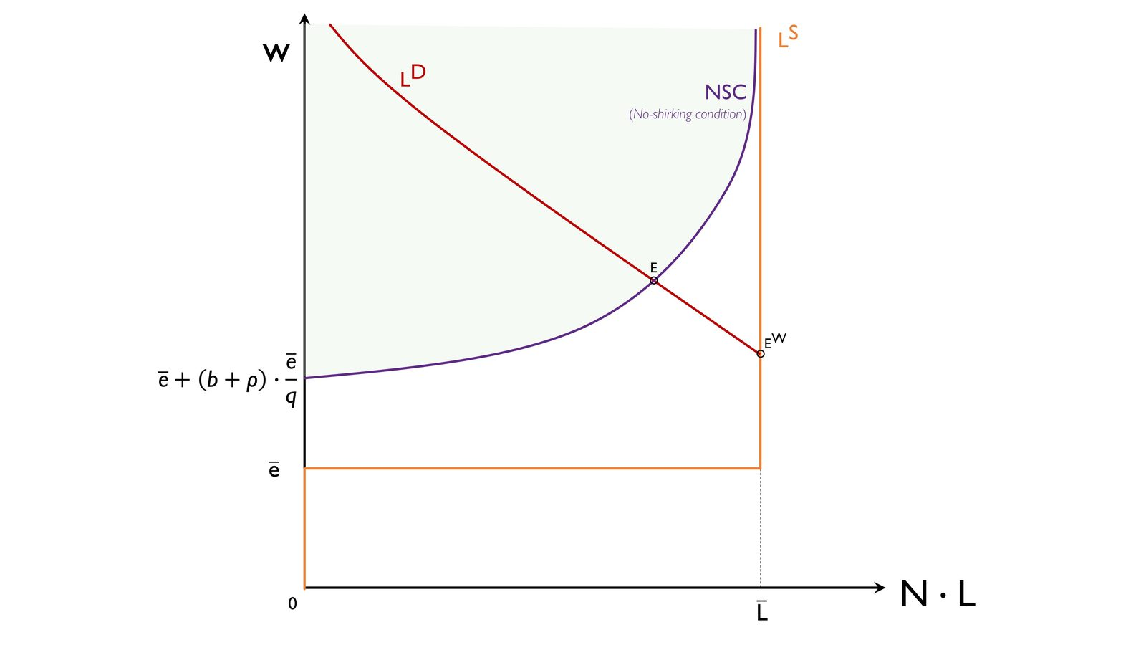
Fuente: Elaboración propia basada en Romer, D. (2018). Advanced macroeconomics (Fifth Edition). McGraw-Hill Education.

Obtención de la demanda de trabajo
Las empresas contratan trabajo hasta el punto en que el producto marginal de este factor se iguala con el salario. La ecuación de maximización de beneficios de la empresa implica que cuando los trabajadores realizan algún tipo de esfuerzo, el flujo de beneficios que percibe la empresa es $\text{F}\left(\overline{\text{e}}∙\text{L}\right)-\text{w}∙\text{L}$. Por consiguiente, la condición de igualdad entre el producto marginal del trabajo y el salario es:
$$\overline{\text{e}}∙\text{F}\left(\overline{\text{e}}∙\text{L}\right)=\text{w}$$
El conjunto de puntos que satisface esta condición (que es simplemente una curva de demanda de trabajo convencional) aparece también representado en la Imagen 9.

Obtención de la oferta de trabajo
La oferta de trabajo es aquí una línea horizontal a la altura de $\overline{\text{e}}$ hasta llegar a un determinado nivel de trabajadores ($\overline{\text{L}}$), a partir del cual pasa a ser vertical.

Equilibrio del modelo

Supervisión perfecta
En ausencia de supervisión imperfecta, el equilibrio se produce en la intersección de las curvas de demanda y oferta de trabajo. Nuestro supuesto de que el producto marginal del trabajo en el nivel de pleno empleo es superior a la desutilidad del esfuerzo $\left(\text{F'}\left(\overline{\text{e}}∙{\text{L}\left(\text{t}\right)}/{\text{N}}\right)>\text{1}\right)$ implica que esta intersección tiene lugar en el tramo vertical de la oferta de trabajo.
El equilibrio walrasiano aparece indicado en la Imagen 9 como el punto ${\text{E}}^{\text{W}}$.

Supervisión imperfecta
Cuando la supervisión es imperfecta, el equilibrio se produce en la intersección de la curva de demanda de trabajo y la línea del estímulo al esfuerzo.
El equilibrio en este caso aparece indicado en la Imagen 9 por el punto E.
Esto implica que cuando la supervisión es imperfecta, en condiciones de equilibrio hay desempleo.
Los trabajadores desempleados tienen una preferencia estricta por trabajar al salario vigente en el mercado y esforzarse antes que permanecer desocupados, pero no tienen ninguna capacidad para hacer que los salarios bajen: las empresas saben que si contratan más trabajadores por un salario ligeramente inferior al salario vigente éstos acabarían optando por holgazanear y no esforzarse. Por consiguiente, el salario no disminuye y el nivel de empleo se mantiene estable.
Tres ejemplos podrían servirnos para aclarar el funcionamiento del modelo.
- En primer lugar, un aumento de $\text{q}$ (i.e. un aumento de la probabilidad por unidad de tiempo de que un holgazán sea detectado) desplaza hacia abajo la línea que representa la condición de estímulo al esfuerzo sin afectar a la curva de demanda de trabajo (véase Imagen 10), de modo que el salario cae y se eleva el nivel de empleo.
A medida que $\text{q}$ tiende a infinito, la probabilidad de que la empresa detecte a un holgazán en un período finito cualquiera se aproxima a 1. A consecuencia de esto, el salario necesario para disuadir a los trabajadores de holgazanear tiende a $\overline{\text{e}}$ para cualquier nivel de empleo menor que el de pleno empleo y la economía se aproxima al equilibrio walrasiano.
Imagen 10.– Aumento de la probabilidad de detectar a los holgazanes en el modelo de Shapiro y Stiglitz (1984)
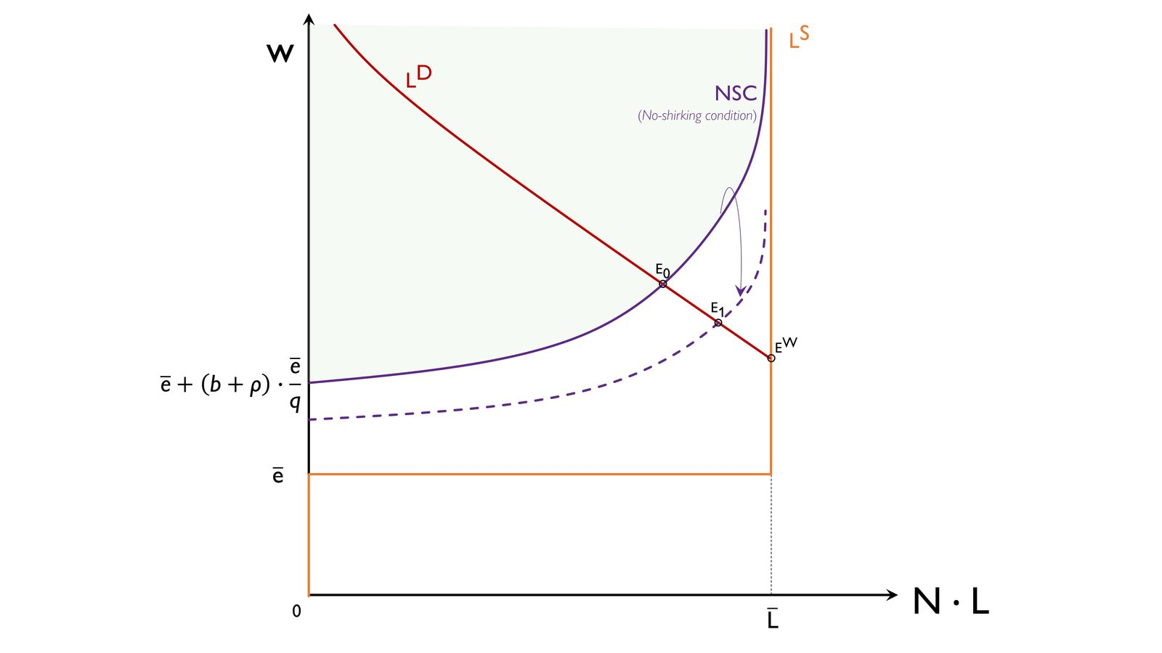
Fuente: Elaboración propia basada en Romer, D. (2018). Advanced macroeconomics (Fifth Edition). McGraw-Hill Education.
- En segundo lugar, si no hay rotación de los trabajadores ($\text{b}=\text{0}$), los desempleados jamás consiguen empleo y, en consecuencia, el salario necesario para impedir la holgazanería es independiente del nivel de empleo. A partir de la ecuación de demanda de trabajo se deriva que en este caso el salario de estímulo al esfuerzo es ${\overline{\text{e}}}/{\text{q}}∙\left(\text{ρ}+\text{q}\right)$.
Visto esto de forma intuitiva, el beneficio de holgazanear en comparación con el de esforzarse es igual a $\overline{\text{e}}$ por unidad de tiempo. El coste viene dado porque hay una probabilidad $\text{q}$ por unidad de tiempo de quedar desempleado de forma permanente y perder así el beneficio descontado del trabajo, que es igual a ${\left(\text{w}-\overline{\text{e}}\right)}/{\text{ρ}}$. Si igualamos costes y beneficios el resultado es$\text{w}=\overline{\text{e}}+{\text{ρ}∙\overline{\text{e}}}/{\text{q}}$.
Este supuesto es el que aparece en la Imagen 11.
Imagen 11.– No-shirking condition cuando no se despide a nadie que se esfuerce en el modelo de Shapiro y Stiglitz (1984)
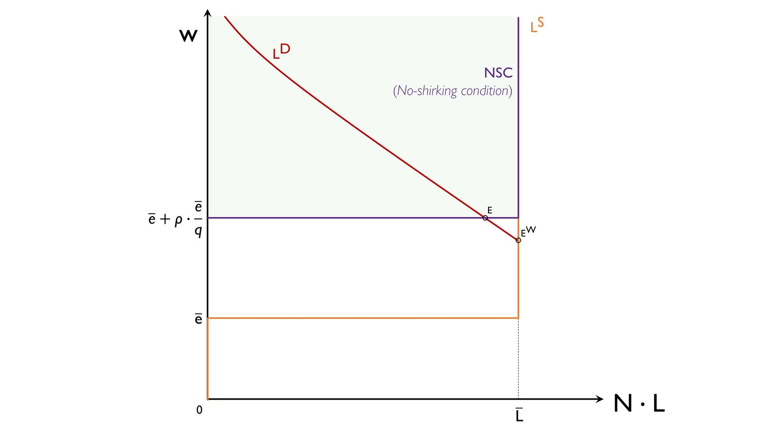
Fuente: Elaboración propia basada en Romer, D. (2018). Advanced macroeconomics (Fifth Edition). McGraw-Hill Education.
- Si cae la demanda de trabajo (i.e. shock de demanda negativo), el desempleo aumenta y el salario disminuye (ya que el mayor desempleo hace más barato inducir el esfuerzo de los trabajadores). Esto se puede apreciar en la Imagen 12.
Imagen 12.– Shock de demanda negativo en el modelo de Shapiro y Stiglitz (1984)
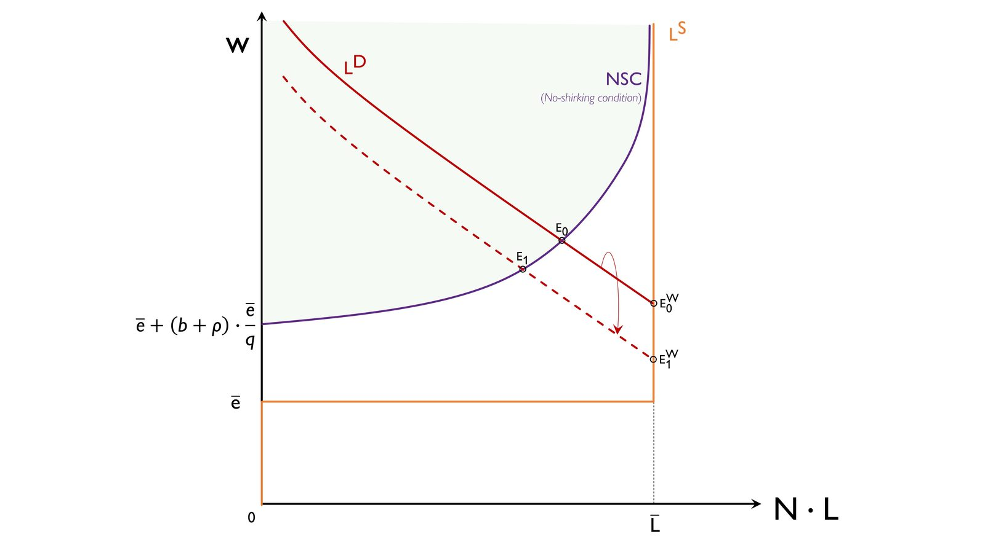
Fuente: Elaboración propia basada en Romer, D. (2018). Advanced macroeconomics (Fifth Edition). McGraw-Hill Education.

Implicaciones
De este modelo obtenemos 3 grandes implicaciones:
- El modelo implica que existe desempleo en el equilibrio y sugiere varios factores que pueden influenciar sobre él.
Por lo tanto, como posible explicación del desempleo, este modelo es esperanzador, ya que consigue rescatar la predicción de paro involuntario keynesiano basándose en fundamentos microeconómicos sólidos.
Desafortunadamente, el modelo es tan estilizado que es difícil determinar qué nivel de desempleo predice.
- Con respecto a las fluctuaciones de corto plazo, ante una caída en la demanda de trabajo, $\text{w}$ y $\text{L}$ descienden a lo largo de la curva de condición de no escaqueo. Por lo tanto, como la curva de oferta de trabajo es perfectamente inelástica al nivel de pleno empleo, el empleo necesariamente se ve más afectado de lo que lo haría en caso de supervisión perfecta (e igualmente, el salario fluctúa menos).
Por lo tanto, el modelo provee una explicación de por qué el ajuste se realiza no sólo vía precios, sino también vía cantidades,.
- Finalmente, este modelo implica que el equilibrio descentralizado es ineficiente. Para ver esto, nótese que el producto marginal del trabajo en pleno empleo excede el coste que supone a los trabajadores realizar el esfuerzo, $\overline{\text{e}}$. Por lo tanto, todos los individuos querrían trabajar y esforzarse y de ser así la empresa estaría dispuesta a contratarlos.
Por supuesto, el gobierno no puede solucionar esto simplemente obligando a las empresas a alcanzar el pleno empleo, pues esto causaría que los individuos se escaquearan y la producción fuera nula.
En cualquier caso, para resolver esta ineficiencia existen 2 soluciones:
      - En primer lugar, se podría solucionar esta ineficiencia reduciendo la asimetría informativa [véase Imagen 10].
      - En segundo lugar, Shapiro y Stiglitz observan que los subsidios salariales financiados con impuestos de suma fija o impuestos sobre el beneficio aumentan el bienestar. Esta política desplaza la demanda de trabajo hacia arriba, y por lo tanto, aumenta el salario y el empleo a lo largo de la condición de no escaqueo. Como el valor de la producción adicional excede el coste de oportunidad de producirlo, el bienestar general aumenta. Cómo se distribuya esta ganancia de bienestar depende en cómo se financien los subsidios salariales.
Para la teoría keynesiana, el desempleo es un problema que debe ser resuelto con políticas de estímulo. En este modelo, el problema es el escaqueo y la información imperfecta, y el desempleo es simplemente consecuencia de estos problemas.
Por ello, a diferencia de las aportaciones de Keynes, en este modelo la solución no es una política de estímulo (si bien los subsidios salariales financiados con impuestos de suma fija o impuestos sobre el beneficio aumentan el bienestar), sino reducir la asimetría informativa.

Valoración
Este modelo enriquece el modelo de Solow teniendo en cuenta problemas de información.
This model has some theoretical difficulties (e.g. Why don’t people resort to more complicated contracts, as opposed to a wage contract? What if the problem is one of adverse selection, e.g. unobservable abilities, as opposed to moral hazard?) and empirical ones (e.g. calibration suggests that the magnitude of employment effects would be quite small). But it is still one of the better-known stories behind efficiency wages.

MODELO DE CONTRATOS IMPLÍCITOS (AZARIADIS, BAILY Y GORDON, 1970’s)

Idea
El objetivo principal de estos modelos, al igual que en los modelos ya desarrollados, es introducir rigideces salariales. Para ello, este modelo levanta 2 supuestos del modelo neoclásico, con la intención de reflejar más fielmente la realidad:
- Empresarios y trabajadores establecen una relación a largo plazo (y no período a período como suponía el modelo neoclásico); y
- Existe incertidumbre.

Modelo

Supuestos
El modelo parte de los siguientes supuestos:
Existe incertidumbre acerca del nivel de demanda al que se enfrenta la empresa.
Suponemos que hay n estados de la naturaleza, lo que lleva a distintos niveles de precios. Esto da lugar a n posibles niveles del valor de la productividad marginal de los trabajadores.
Los trabajadores:
Maximizan su utilidad que depende del consumo y del ocio. Tienen una unidad de tiempo que pueden emplear trabajando o de ocio.
Son aversos al riesgo.
Las empresas:
Maximizan sus beneficios, que dependen del valor de la productividad marginal de los trabajadores, pero ésta es incierta.
Suponemos que las empresas son neutrales al riesgo (pues pueden diversificar).

Desarrollo
La empresa representativa maximiza beneficios esperados sujeta a una restricción de participación del trabajador representativo:
La función objetivo, por tanto, son los beneficios, donde los ingresos dependen del estado de la naturaleza (la aleatoriedad se manifiesta con una distribución de probabilidad conocida) y ${\text{w}}_{\text{i}}$ es el salario que la empresa paga.
A su vez, la empresa está sujeta a una restricción que nos dice que la utilidad esperada del trabajador objetivo debe ser mayor o igual a la utilidad que reporta el salario de reserva.
$$\left\{\begin{matrix}\underset{\left\{{\text{w}}_{\text{i}}\right\}}{\text{max}}{ \text{π}=\sum_{\text{i}=\text{1}}^{\text{n}}{{\text{ρ}}_{\text{i}}∙\text{π}\left[{\text{X}}_{\text{i}}-{\text{w}}_{\text{i}}\right]}} \\ \text{s.a. } \sum_{\text{i}=\text{1}}^{\text{n}}{{\text{ρ}}_{\text{i}}∙\text{u}\left({\text{w}}_{\text{i}}\right)}≥\text{u}\left({\text{w}}_{\text{R}}\right)\end{matrix}\right. \\ L=\sum_{\text{i}=\text{1}}^{\text{n}}{{\text{ρ}}_{\text{i}}∙\text{π}\left[{\text{X}}_{\text{i}}-{\text{w}}_{\text{i}}\right]}+\text{λ}∙\left(\sum_{\text{i}=\text{1}}^{\text{n}}{{\text{ρ}}_{\text{i}}∙\text{u}\left({\text{w}}_{\text{i}}\right)}-\text{u}\left({\text{w}}_{\text{R}}\right)\right) \\ \text{C.P.O.} \\ \frac{\text{∂}L}{\text{∂}{\text{w}}_{\text{i}}}=\text{0}⟹-{\text{ρ}}_{\text{i}}∙\text{π'}+\text{λ}∙{\text{ρ}}_{\text{i}}∙\text{u'}=\text{0}⟹\text{λ}=\frac{\text{π'}}{\text{u'}}$$El multiplicador de Lagrange representa cuánto varía el beneficio de la empresa ante cambios marginales en la restricción.
Así, podemos identificar el esquema de pagos óptimo: como el empresario es neutral al riesgo, $\text{π'}$ será constante. Como $\text{λ}$ también es constante, $\text{u'}$ también deberá ser constante, pero el trabajador es averso al riesgo. La única manera de que $\text{u'}$ se mantenga constante es que el salario sea constante.
De este modo, se llega a un esquema de pagos óptimo que implica que el salario no depende del estado de la naturaleza. Es decir, ante esta asimetría frente al riesgo, la solución consiste en un contrato de seguro implícito entre el empresario y el trabajador, de forma que el salario del trabajador sea constante, siendo el empresario el que, al desconectar la evolución de los salarios de la evolución de la demanda de su producto, soporte los riesgos inherentes a las fluctuaciones económicas.
Esto tiene sentido pues, desde el punto de vista económico, se produce una distribución eficiente del riesgo: los empresarios, al ser neutrales, aceptarán “asegurar” al trabajador.

Implicaciones
Ambas partes ganan con los contratos implícitos:
El trabajador, al ser averso al riesgo, logra una mayor utilidad con un salario constante.
El empresario, al ser neutral, está dispuesto a asumir los riesgos y, además, paga un salario esperado menor (la diferencia sería la prima de riesgo).
Vemos, por tanto, que la teoría de los contratos implícitos explica cómo la incertidumbre y las distintas actitudes frente al riesgo producen una rigidez en el salario que puede obligar a ajustes vía cantidades.
$\left(\text{W,L}\right)$ no obedecerían así a las fuerzas del mercado, con lo que podría dar lugar a desempleo involuntario.
Por ejemplo, una caída en la productividad, reduce el empleo de equilibrio. El desempleo será involuntario ya que al salario existente, los trabajadores desempleados querrían trabajar pero no pueden, por la rigidez del salario

Extensiones
Podemos modificar el modelo de varias maneras, obteniendo distintos resultados:
- En este modelo hemos supuesto que existe un contrato para asegurar volatilidad de salarios, pero también se podría haber modelizado como un contrato que asegura ante volatilidad de empleo y da pagos a un trabajador que está desempleado.
- Otra versión del problema consiste en asegurar al trabajador no un salario constante, $\text{w}$, sino un consumo constante, $\text{w}∙\text{L}$, de forma que el salario ya no será rígido sino contracíclico (pues si $\text{↓}\text{L}$ entonces $\text{↑}\text{w}$).
- Una versión diferente de este problema consideraría la posibilidad de que el esfuerzo del trabajador no sea exógeno, sino endógeno [ver tema 3.A.13]. En ese caso,
Si el esfuerzo es observable por parte de la empresa, el resultado será el mismo: un salario constante para el trabajador.
Si, sin embargo, el esfuerzo no es verificable por parte del empresario, entonces el salario será variable, por lo que desaparecería el seguro completo que la empresa ofrecía al trabajador.

Valoración
Este modelo permite explicar cómo la existencia de relaciones contractuales a largo plazo constituye otra de las desviaciones del modelo de competencia perfecta en el mercado de trabajo.

CONCLUSIÓN
- Recapitulación (Ideas clave):
  - En esta exposición hemos partido de la base de que la teoría neoclásica no admite ningún tipo de desempleo involuntario y que, para explicar este fenómeno, necesitábamos apartarnos de algunos de los supuestos neoclásicos. En concreto, hemos abordado diferentes contribuciones desarrolladas entre los años 70 y los años 90 que modelizan la rigidez salarial.
    - Todos los enfoques tienen en común una modelización que resalta que el mercado de trabajo no se va a comportar de manera perfectamente competitiva.
    - Ello puede dar lugar a desempleo involuntario.
      - Sin embargo, las implicaciones de política económica que se extraen de estos modelos difieren de las implicaciones de política económica puramente keynesianas.
        - Para Keynes el desempleo era un problema de insuficiencia de la demanda. No hay garantías de que políticas que busquen flexibilizar al salario (para permitir el mecanismo de ajuste vía deflación salarial neoclásico ante una perturbación) funcionen para conseguir un mayor nivel de empleo, porque no tendrían por qué impactar en los componentes de la demanda como la propensión marginal a consumir, o la eficiencia marginal del capital.
        - El desempleo involuntario que se produce en estos modelos no es de tipo keynesiano, pues no se debe a una insuficiencia de la demanda agregada, sino de tipo clásico, ya que los salarios son demasiado elevados y rígidos (por las imperfecciones del mercado). Por lo tanto, las políticas efectivas no serán las de demanda, sino políticas que ataquen las fricciones expuestas (p.ej. reducción del poder sindical o reducción de las asimetrías informativas).
- Relevancia:

- Extensiones y relación con otras partes del temario:
  - Una de las mayores inquietudes de algunos autores era el desempleo, que surge como consecuencia de las fricciones en el mercado de trabajo. Sin embargo, estos modelos no surgen hasta la década de 1970 con los modelos de búsqueda y emparejamiento, también llamados modelos de desempleo de equilibrio.
    - Gracias a esta teoría que permite explicar el desempleo friccional, Diamond, Mortensen y Pissarides recibieron en 2010 el Premio Nobel de Economía.
    - Hoy en día, la modelización del mercado de trabajo vía búsqueda y emparejamiento se ha incorporado en los modelos EGDE como una forma de introducir rigideces reales (Blanchard y Galí, 2010).
  - Finalmente, hemos visto cómo los modelos de demanda de trabajo intertemporal con costes de ajuste permiten dar un fundamento a fenómenos como la dualidad en el mercado de trabajo.
- Opinión:

- Idea final (Salida o cierre):
  - En definitiva, estas contribuciones han enriquecido la teoría del mercado de trabajo con implicaciones tanto en economía laboral como en macroeconomía.

Bibliografía
Martínez Matute, M. (2018). 3.A.20: Determinación de salarios: negociación, contratos implícitos y salarios de eficiencia. ICEX-CECO.
Tema Juan Luis Cordero Tarifa.
Teoría de la negociación y negociación colectiva (Bloque 1):
Cahuc, P., Carcillo, S. & Zylberberg, A. (2014). Labor economics (Second Edition). MIT Press.
Modelo del sindicato monopolista:
Heijdra, B. J. (2017). Foundations of modern macroeconomics (Third edition). Oxford University Press. Págs. 248 y ss.
Contratos implícitos y salarios de eficiencia (Bloques 2 y 3):
Romer, D. (2019). Advanced macroeconomics (Fifth edition). McGraw-Hill. Chapter 11. Págs. 523 y ss.

Anexos

Anexo 1: Grados de centralización de la negociación colectiva
Aquí vamos a analizar las diferencias en las instituciones del mercado laboral.
Juan F. Jimeno y Carlos Thomas (2011)
Juan F. Jimeno y Carlos Thomas (2011) muestran que, en un modelo de negociación colectiva, los convenios sectoriales tienen implicaciones para la creación y destrucción de trabajo que llevan a un aumento en la tasa de desempleo. Sin embargo, a nivel empresa los salarios relativos se podrían acomodar en mejor ajuste a shocks de productividad específicos.
Además, estos autores demuestran que, si las empresas en dificultad tienen flexibilidad para pactar una reducción del salario con sus trabajadores sin restricciones al descuelgue, le podría permitir mantener todos los puestos de trabajo posibles en condiciones mutuamente beneficiosas. En caso contrario los ajustes se podrían realizar mediante la destrucción masiva de empleo. Por tanto, como implicaciones de política económica adicionales: flexibilidad interna, dar más margen a los convenios de empresa, cláusulas de descuelgue, a nivel estatal y autonómico asegurar la evolución de los costes salariales de forma compatible con el crecimiento de la productividad (Dolado, Jansen, Conde-Ruiz).
Bruno y Sachs (1985)
Una teoría macroeconómica que estudia este fenómeno es la desarrollada por Bruno y Sachs (1985). La idea se puede formular de la siguiente manera. Los shocks de oferta (e.g. un aumento del precio del petróleo) tienen efectos macroeconómicos diferentes dependiendo del grado de centralización de la negociación salarial:
Cuando la negociación salarial está centralizada, los sindicatos tienen en cuenta el efecto inflacionista de las subidas salariales. En otras palabras, saben que si exigen salarios elevados, habrá mayor inflación y los salarios reales no subirán. Por lo tanto, no harán peticiones excesivas y serán conscientes de que cuando ocurre un shock de oferta las pérdidas en los salarios reales no pueden ser compensadas con aumentos en los salarios nominales.
Sin embargo, cuando la negociación salarial está más descentralizada, los sindicatos individuales que negocian los salarios nominales de sus trabajadores tienen incentivos a pedir salarios más altos, ya que el impacto de sus peticiones sobre la inflación será menor. Además, si un sindicato no consigue salarios nominales más elevados y el resto de sindicatos sí, sus trabajadores se verán perjudicados. En el equilibrio, este juego producirá un salario nominal más alto que en el juego con negociación centralizada. Por lo tanto, en países con negociación salarial descentralizada, es estructuralmente más difícil moderar la inflación tras un shock de oferta.
Calmfors y Driffill (1988)
Esta teoría fue extendida por Calmfors y Driffill (1988), quienes mediante un análisis empírico, se dieron cuenta de que la relación entre la centralización de la negociación salarial y los salarios reales no era lineal. En particular, cuanto más descentralizada sea la negociación más entrará en juego otra externalidad. En un sistema muy descentralizado (e.g. negociación a nivel empresa), las peticiones salariales tendrán un efecto directo en la competitividad de la empresa, y por lo tanto, en las perspectivas de empleo de los miembros del sindicato. Unas peticiones salariales excesivas, llevarán a una reducción en el empleo. Por lo tanto, cuando se enfrenten a un shock de oferta, los sindicatos de un sistema muy descentralizado exhibirán cierto grado de moderación.
De este modo, hallan que los países con extrema centralización o descentralización en la negociación salarial tienden a verse menos afectados por los shocks de oferta, en términos de inflación y desempleo.
Imagen 13.– Teoría de Calmfors y Driffill (1988)
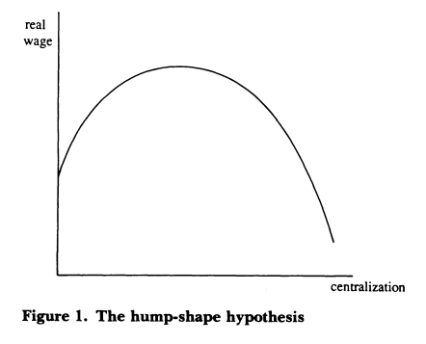
Fuente: Calmfors, L. & Driffill, J. (1988). Bargaining Structure, Corporatism and Macroeconomic Performance. Economic Policy, 3(6), 13. https://doi.org/10.2307/1344503
Por lo tanto, esto llevará a que los shocks sean asimétricos y a problemas de ajuste similares a los estudiados por los otros criterios.

Una gran parte de la población consiste en trabajadores que ganan un sueldo y otros que aspiran convertirse en parte de este primer grupo ya sea porque aún están formándose o porque están en búsqueda activa de empleo.
Según Matthews (1990): “Unemployment, particularly in combination with inflation has made the functioning of the labor market a central topic in present-day economics. Unemployment has been judged as both intellectually anomalous and a social challenge. This emphasis is absent in Marshall. The social problem that disturbed his conscience was poverty; and poverty might have a number of causes, of which unemployment was only one.”
Hicks escribe en el contexto de la Gran Depresión.
Hicks en el marco del modelo IS-LL atribuye el desempleo a la rigidez salarial y deja entrever que tiene que ver con la forma de negociación salarial y el papel de los sindicatos. Esta rigidez salarial provoca un salario que no vacía el mercado de trabajo y por tanto genera paro involuntario.
Definición de según la Organización Internacional del Trabajo: “Las personas en desocupación, o personas desocupadas, se definen como todas aquellas personas en edad de trabajar que no estaban ocupadas, que habían llevado a cabo actividades de búsqueda de un puesto de trabajo durante un período reciente especificado, y que estaban actualmente disponibles para ocupar un puesto de trabajo en caso de que existiera la oportunidad de hacerlo.”
El criterio de Pareto fue propuesto más tarde, pero se puede aplicar la definición de criterio de Pareto a lo que describió Edgeworth.
John Hicks fue galardonado con el Premio Nobel de Economía en 1972 junto con Kenneth Arrow «Por sus contribuciones a la teoría del equilibrio económico y del bienestar».
John Forbes Nash fue galardonado con el Premio Nobel de Economía en 1994 junto con Reinhard Selten y John Harsanyi «Por sus análisis del equilibrio en la teoría de los juegos no cooperativos».
Para obtener las curvas isobeneficio analíticamente, calculamos la derivada total del beneficio y la igualamos a cero (ya que son los puntos en los cuales el beneficio no varía): $$\text{dπ}=\text{0}⟹\frac{\text{∂π}}{\text{∂w}}∙\text{dw}+\frac{\text{∂π}}{\text{∂L}}∙\text{dL}=\text{0}⟹{\left(\frac{\text{dw}}{\text{dL}}\right)}_{\text{dπ}=\text{0}}=-\frac{{\text{∂π}}/{\text{∂L}}}{{\text{∂π}}/{\text{∂w}}}$$ Sabemos que ${\text{∂π}}/{\text{∂w}}=-\text{L}<\text{0}$, por lo que la pendiente de la curva isobeneficio viene determinada por ${\text{∂π}}/{\text{∂L}}=\text{A}∙{\text{∂F}}/{\text{∂L}}-\text{w}$ y ${{\text{∂}}^{\text{2}}\text{F}}/{\text{∂}{\text{L}}^{\text{2}}}<\text{0}$, por lo que la curva isobeneficio tendrá pendiente positiva para un nivel de empleo bajo y pendiente negativa para niveles de empleo más altos. Alcanzan su punto máximo en la curva de demanda de trabajo, ${\text{L}}^{\text{D}}$. De la condición ${\text{∂π}}/{\text{∂w}}=-\text{L}<\text{0}$, se obtiene que a mayor salario menor beneficio, por lo que cuanto más elevada este la curva isobeneficio, menor nivel de beneficio representará (cuanto más cerca del eje de abscisas, más beneficio representa).
La ventaja de suponer individuos idénticos es que facilita la fundamentación microeconómica de las preferencias del sindicato. De lo contrario, habría que considerar aspectos como posibles conflictos entre los objetivos de los dirigentes y de los miembros. Además, si los miembros del sindicato son heterogéneos, habría que agregar las preferencias en una regla de elección colectiva [ver tema 3.A.24]. Asimismo, si se cumple que i) las preferencias fuesen unimodales; ii) hubiese una sola variable de elección; iii) las decisiones se tomasen por mayoría; y iv) no hubiese manipulación, la decisión tomada expresa las preferencias del votante mediano.
Nótese que es una función de utilidad esperada de tipo von Neumann-Morgenstern [ver tema 3.A.10] en la que se multiplica la utilidad en cada estado de la naturaleza ponderada por la probabilidad de que se dé cada estado de la naturaleza. Además, los superíndices indican que estamos siguiendo un enfoque estado-dependiente, según el cual no se valora lo mismo una cantidad estando empleado que estando desempleado.
El consumidor deriva su utilidad del consumo y del ocio, por lo que podríamos escribir su función directa de utilidad como$\text{U}\left(\text{C,}\text{O}\right)$. ${\text{u}}^{\text{u}}\left(\text{z}\right)$ y ${\text{u}}^{\text{e}}\left(\text{w}\right)$ son funciones indirectas de utilidad. Una función indirecta de utilidad difiere de una función directa de utilidad en que depende en precios y renta y no de las cantidades. Ambas funciones de utilidad están estrechamente relacionadas a través de los problemas de dualidad, y la función indirecta de utilidad se obtiene sustituyendo la cantidad óptima en la función directa de utilidad [ver tema 3.A.9]. Gracias a esto, también podemos ver el enfoque estado-dependiente, ya que: - ${\text{u}}^{\text{e}}\left(\text{w}\right)=\text{U}\left(\text{w,0}\right)$; y - ${\text{u}}^{\text{u}}\left(\text{z}\right)=\text{U}\left(\text{z,}{\text{O}}_{\text{0}}\right)$, donde ${\text{O}}_{\text{0}}$ es la dotación inicial de tiempo del agente.
El salario de reserva se define implícitamente de forma que: ${\text{u}}^{\text{e}}\left({\text{w}}_{\text{R}}\right)={\text{u}}^{\text{u}}\left(\text{z}\right)$
Para obtener las curvas de indiferencia analíticamente, calculamos la derivada total de la utilidad esperada del trabajador y la igualamos a cero (ya que son los puntos en los cuales la utilidad no varía): $$\text{dV}=\text{0}⟹\frac{\text{∂V}}{\text{∂w}}∙\text{dw}+\frac{\text{∂V}}{\text{∂L}}∙\text{dL}=\text{0}⟹\frac{\text{L}}{{\text{L}}^{\text{max}}}∙\frac{\text{∂}{\text{u}}^{\text{e}}}{\text{∂w}}∙\text{dw}+\frac{{\text{u}}^{\text{e}}\left(\text{w}\right)-{\text{u}}^{\text{u}}\left(\text{z}\right)}{{\text{L}}^{\text{max}}}∙\text{dL}=\text{0}⟹{\left(\frac{\text{dw}}{\text{dL}}\right)}_{\text{dV}=\text{0}}=-\frac{{\text{∂V}}/{\text{∂L}}}{{\text{∂V}}/{\text{∂w}}}=-\frac{{\text{u}}^{\text{e}}\left(\text{w}\right)-{\text{u}}^{\text{u}}\left(\text{z}\right)}{\text{L}∙{\text{∂}{\text{u}}^{\text{e}}}/{\text{∂w}}}<\text{0}$$ Por lo tanto, las curvas de indiferencia del sindicato tienen pendiente negativa para $\text{w}>{\text{w}}_{\text{R}}$ (porque ${\text{∂}{\text{u}}^{\text{e}}}/{\text{∂w}}>\text{0}$ y ${\text{u}}^{\text{e}}\left(\text{w}\right)>{\text{u}}^{\text{u}}\left(\text{z}\right)$). Además, la utilidad aumenta cuanto más alejadas estén del origen (más utilidad cuanto más arriba a la derecha), ya que ${\text{∂V}}/{\text{∂w}}>\text{0}$ y ${\text{∂V}}/{\text{∂L}}>\text{0}$, es decir, tanto el salario como el número de trabajadores son considerados bienes para el sindicato [ver tema 3.A.8].
Esto ha sido muy controvertido. Dunlop (1944) fue pionero en declarar que una teoría económica del sindicato requiere que la organización actúe conforme a un programa de optimización, que según él es maximizar el salario recibido por sus miembros. Posteriores autores como McDonald y Solow (1981) trabajaron para representar las preferencias de un sindicato: “The assumption that complex political institutions had rational objectives like those dealt with in the economic theory of individual choice appeared too reductive to be relevant. Hicks (1932) took the view that “to protect the customary standard of life (which may be conceived as a money wage or, in times of monetary disturbance, a real wage), to maintain fair wages and to secure to the workers a share in exceptional profits, are the usual aims of the wage policy of trade unions” (p. 140). In other words, unions simply demanded a “fair wage” (or a “customary standard of life”) determined by overall social conditions. Hicks saw no need to resort to choice theory in order to represent the behavior of a union.” Cahuc, Carcillo y Zylberberg, 2014, pág. 426
Si existe desacuerdo en la negociación, la empresa cierra y recibe un beneficio nulo y los trabajadores quedan desempleados (recibiendo el correspondiente salario de reserva.
A la región comprendida entre la curva isobeneficio y la curva de indiferencia en el punto de equilibrio se la conoce como zona de Malinvaud.
Nótese que según el enfoque axiomático de Nash, una solución de Nash generalizada es eficiente en el sentido de Pareto. Sin embargo, en el modelo de derecho a gestionar, obtenemos una solución ineficiente ya que en la segunda etapa la empresa decide unilateralmente el nivel de empleo. De este modo, si se negocian ambas variables, se garantiza que la solución sea eficiente.
El único cambio con respecto a la primera etapa del problema de derecho a gestionar es la inclusión de $\text{L}$ como variable de control, sobre la que decidirán en la negociación colectiva.
Si los agentes fueran neutrales al riesgo, la curva de contrato es una línea vertical en el nivel de la solución competitiva. En este caso, no se da un nivel de sobreempleo en equilibrio, por lo que la solución es eficiente tanto asignativamente como productivamente. 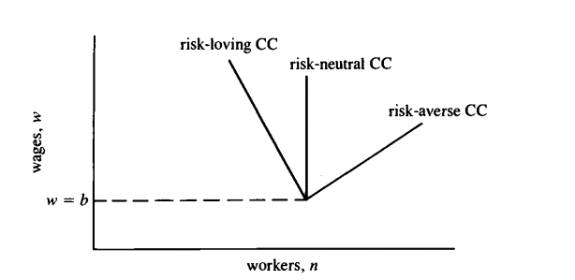 Fuente: Booth, A. L. (1995). The economics of the trade union. Cambridge University Press.
Podemos definir los puntos de la curva de contrato, como los puntos en los que se iguala la pendiente de la curva isobeneficio y la pendiente de la curva de indiferencia del sindicato, definidas respectivamente como [ver notas al pie 9 y 14]: $${\left(\frac{\text{dw}}{\text{dL}}\right)}_{\text{dπ}=\text{0}}=-\frac{{\text{∂π}}/{\text{∂w}}}{{\text{∂π}}/{\text{∂L}}}=\frac{\text{L}}{\text{A}∙{\text{∂}\text{F}}/{\text{∂L}}-\text{w}} \\ {\left(\frac{\text{dw}}{\text{dL}}\right)}_{\text{dV}=\text{0}}=-\frac{{\text{∂V}}/{\text{∂L}}}{{\text{∂V}}/{\text{∂w}}}=-\frac{{\text{u}}^{\text{e}}\left(\text{w}\right)-{\text{u}}^{\text{u}}\left(\text{z}\right)}{\text{L}∙{\text{∂}{\text{u}}^{\text{e}}}/{\text{∂w}}}$$
Vemos como el poder de negociación sigue siendo clave a la hora de determinar el salario: - Si $\text{γ}=\text{1}$, el sindicato tiene todo el poder de negociación, y el salario se fijará de tal manera que $\text{w}={\text{PMe}}_{\text{L}}$ (y $\text{π}=\text{0}$). - Si $\text{γ}=\text{0}$, la empresa tiene todo el poder de negociación, y el salario se fijará de tal manera que $\text{w}={\text{PMg}}_{\text{L}}$.
Ver págs. 438 y 439 del manual de Cahuc et al. (indifference principle). Los sindicatos buscarán negociar un salario de forma que los trabajadores estén indiferentes entre trabajar o estar parados. Esto es así debido a que los trabajadores son aversos al riesgo y el sindicato prefiere que estén cubiertos perfectamente. ¡Ojo! Esto no quiere decir que el sindicato o la empresa estén indiferente entre todos los equilibrios: - El sindicato preferirá una situación en la que sus trabajadores obtengan la mayor utilidad posible (i.e. mayores salarios y subsidios por desempleo) y la empresa obtenga un beneficio nulo (y si la empresa no tuviera ningún poder de negociación, i.e. $\text{γ}=\text{1}$, se alcanzaría dicho resultado). - La empresa preferirá una situación más cercana a la competitiva (y si el sindicato no tuviera ningún poder de negociación, i.e. $\text{γ}=\text{0}$, se alcanzaría dicho resultado).
Las diferencias de productividad entre insiders y outsiders se podrían representar mediante$\text{F}\left(\text{a}∙{\text{L}}_{\text{I}}+{\text{L}}_{\text{O}}\right)$ con $\text{a}>\text{1}$, pero aquí vamos a suponer que $\text{a}=\text{1}$ (es decir, que la productividad de ambos es igual, de manera que la posición ventajosa de los insiders se deriva únicamente de los costes de despido y contratación.
Nótese cómo el programa de optimización no se ha resuelto con respecto a los salarios, porque éstos se negociaron en una fase anterior, de manera que ahora la empresa decide el nivel de empleo que contrata a esos salarios.
Peter A. Diamond, Dale T. Mortensen y Cristóbal A. Pissarides fueron galardonados con el Premio Nobel de Economía en 2010 «por su análisis de los mercados con fricciones de búsqueda».
Robert Solow fue galardonado con el Premio Nobel de Economía en 1987 «Por sus contribuciones a la teoría del crecimiento económico».
Podemos pensar que el número de empresas viene determinado por la cantidad de capital en la economía, que es fijo en el corto plazo.
Suponemos que las condiciones de segundo orden se satisfacen.
Solow creía en un marco ecléctico: el modelo neoclásico en el largo plazo y el keynesiano en el largo plazo. Sin embargo, en el modelo de salarios de eficiencia busca ser pragmático y de una manera sencilla explicar porque en el corto plazo existen rigideces salariales. Tendría que explicar, porque en el largo plazo se produciría el ajuste vía precios y se cumplirían las predicciones neoclásicas.
The model provides an intuitive explanation for a permanent disequilibrium in labour markets. What explains the relation between wages and effort? To dig a bit deeper we need a framework that can generate this relationship. Our next model does exactly that.
Joseph E. Stiglitz fue galardonado con el Premio Nobel de Economía en 2001 junto con George Akerlof y Michael Spence «Por su investigación en teoría de los mercados con información asimétrica».
Estas ecuaciones pueden ser derivadas de manera intuitiva. Ver manual de Romer (2018), págs. 534-535.
Como las empresas son idénticas entre sí, todas eligen el mismo salario. Por tanto, ${\text{V}}_{\text{E}}$ y ${\text{V}}_{\text{S}}$ no dependen de cuál sea la empresa que contrata al trabajador.
Nuestro razonamiento presupone que la economía es suficientemente grande como para que aunque la finalización de las distintas relaciones laborales concretas siga una pauta aleatoria, la tasa de finalización en términos agregados no lo haga.
Note that this unemployment is inefficient, as the marginal product of labour exceeds the marginal cost of effort. The first-best allocation is for everyone to be employed and to exert effort, but this cannot be simply implemented because of the informational failure.
El modelo de Shapiro y Stiglitz presenta el mismo problema que el modelo de Solow (1979); implica que a medida que el progreso tecnológico aumenta la demanda de trabajo, el desempleo disminuye. Una manera de eliminar esta predicción es considerar el coste de realizar esfuerzo, $\overline{\text{e}}$, endógeno y estructurar el modelo para que $\overline{\text{e}}$ y el output por trabajador crezcan a la misma tasa en el largo plazo. Esto causa que la condición de no escaqueo se desplace hacia arriba a la misma tasa que la curva de demanda de trabajo en el largo plazo y, por lo tanto, elimina la tendencia bajista del desempleo.
Desafortunadamente, sin embargo, este efecto parece ser cuantitativamente reducido. Cuando el desempleo es más bajo, un trabajador despedido puede encontrar un nuevo trabajo más fácilmente y por lo tanto, el salario necesario para evitar que se escaquee es mayor. Este es el motivo por el que la condición de no escaqueo tiene mayor pendiente. Intentos de calibrar el modelo sugieren que la condición de no escaqueo tiene demasiada pendiente en los niveles de desempleo que observamos. Por tanto, el modelo implica que el impacto de un desplazamiento en la demanda de trabajo afecta demasiado a los salarios y demasiado poco al empleo.
“Those without jobs would be happy to work at $\text{w*}$ or lower, but cannot make a credible promise not to shirk at such wages.” Shapiro y Stiglitz (1984)
This model, or rather a simple extension of it, is also consistent with a widespread feature of many labour markets, particularly (but not exclusively) in developing countries: the presence of dual labour markets. Suppose you have a sector where effort can be monitored more easily, say, because output is less subject to random noise, and another sector (say, the public sector) where monitoring is harder. Then those working in the latter sector would earn rents, and be very reluctant to leave their jobs.
https://repositorio.bde.es/bitstream/123456789/7084/1/dt1131e.pdf
Esto se podría entender haciendo una analogía con los espectadores en un estadio de fútbol. Cuando todos están sentados, un aficionado puede tener incentivos a estar de pie para ver mejor el partido. Cuando esto suceda se irán levantando todos los aficionados hasta llegar a una situación en la que están todos de pie, no ven mejor que el resto y están más incómodos. Una vez que están todos de pie, es difícil convencerles de que se sienten. Si alguien se sienta no verá el partido y la mayoría de los espectadores no se darán ni cuenta de que se ha sentado.

